|  |  |
| --- | --- |
| |  | | --- | | **软件需求规格说明** | |
| **Software Requirements Specifications** |



**项目名称： 校务问答机器人**

**小组组长：** 白靖妍

**小组组员：** 王佳丽

**小组组员：** 马雯丽

**小组组员：** 仵梦雅

**小组组员：** 赵益萍

**小组组员：** 李思涵

**指导老师：** 苏奎

二零二五年 五月 七日

**版本控制信息**

|  |  |
| --- | --- |
| **文档编号** | SRA2025-G03 |
| **文档版本号** | V1.0.0 |
| **关键词** | **软件需求规格说明** |
| **修订人** | 白靖妍 |
| **修订时间** | 2025-5-7 |

|  |  |  |  |
| --- | --- | --- | --- |
| **版本号** | **修订人** | **修订时间** | **修订内容** |
| V0.0.1 | 白靖妍 | 2025-5-7 | 软件需求规格说明初稿 |

目录

1.引言 5

1.1.系统概述 5

1.2.文档概述 5

1.3.基线 5

2.引用文件 5

2.1参考模板 5

2.2引用文档 6

3.需求 6

3.1.需求概述 6

3.1.1.目标 6

3.1.2.运行环境 7

3.2.需求规格 10

4.系统特征 11

4.1.校务问答机器人顶层用例图 11

4.2.学生，教师用户用例及相关描述 11

4.2.1身份认证 11

4.2.2.AI问答 18

4.2.3热门板块 22

4.2.4评论区 25

4.2.5搜索 35

4.2.6个人信息 38

4.2.7反馈问题 41

4.2.8新手帮助 43

4.2.9我的收藏 45

4.2.10我的点赞 46

4.2.11我的评论 48

4.2.12 退出登录 49

4.3管理员用户用例及相关描述 50

4.5 需求可行性分析 97

4.5.1学生用户可行性分析 97

4.5.2教师可行性分析 97

4.5.3管理员用户可行性分析 97

4.5.4可选方案 98

4.5.5系统方案分析 100

4.5.6技术可行性分析 104

4.5.7成本分析 105

4.6.需求优先级评定 105

4.6.1功能性需求 105

4.6.2非功能性需求 112

5.内部数据需求 117

5.1.逻辑数据模型 117

5.2.数据字典 117

6.系统运行环境 127

6.1.实现环境 127

6.1.1软件环境 127

6.1.2硬件环境 127

6.2.运行环境 127

6.2.1服务器 127

6.2.2客户端 128

7.其他非功能需求 128

7.1学生用户需求 128

7.2教师员工用户需求 129

7.2.1易用性要求 129

7.2.2性能要求 129

7.2.3防护性要求 130

7.2.4可用性要求 130

7.2.5健壮性要求 130

7.3管理员用户需求 130

7.3.1易用性要求 130

7.3.2性能要求 131

7.3.3防护性要求 131

7.3.4可用性要求 131

7.3.5健壮性要求 131

8.尚未解决的问题 132

参考文献附录： 132

# 1.引言

## **1.1.**系统概述

校务问答机器人是一款面向师生的校园互动平台小程序。其旨在为用户提供一个便捷、高效、安全的交流与信息共享环境，满足用户在校园生活、学习、管理等多方面的多样化需求。通过集成AI问答、热门板块展示、搜索、发帖、登录注册等功能，该小程序能够帮助用户快速获取所需信息、分享经验、参与社区互动，并确保用户数据的安全与隐私。同时，其良好的用户体验和高性能表现将为校园社区的活跃与发展提供有力支持。

## **1.2.**文档概述

本文档是为校务问答机器人项目精心编写的详细需求说明书，旨在为开发团队提供全面、清晰且结构化的开发指导，确保项目目标的顺利实现。文档内容丰富，涵盖了从系统概述到具体需求规格、系统特征、数据需求、运行环境以及非功能需求等多方面内容，为开发人员、测试人员、项目管理人员等提供了全方位的参考依据。

## **1.3.**基线

本次《需求规格说明书》中描述的所有需求均为本次需求的基线

本次《需求规格说明书》发布的版本号为V1.0.0

若有增删需求，则第二位第三位数字同时进1

若有修改现有需求，则第三位数字进1

# **2.**引用文件

## 2.1参考模板

|  |  |  |
| --- | --- | --- |
| 文档名称 | 编号 | 类型 |
| 软件需求规格说明书 | GB856T-88 | 国标 |

## 2.2引用文档

|  |  |  |  |
| --- | --- | --- | --- |
| 编号 | 文档名称 | 版本 | 修订日期 |
| 1 | 《用户代表说明》 | V0.0.1 | 20250501 |
| 2 | 《功能性需求与非功能性需求及KLD方法评分》 | V1.0.0 | 20250501 |
| 3 | 《数据字典》 | V1.0.0 | 20250505 |
| 4 | 《用户群分类》 | V0.0.1 | 20250501 |
| 5 | 《用例文档》 | V0.1.0 | 20250430 |
| 6 | 《可行性报告》 | V1.1.1 | 20250507 |

# 3.需求

## **3.1.**需求概述

### 3.1.1.目标

校务问答机器人项目致力于打造一个集成化的校园信息交互平台，通过AI问答功能快速响应用户问题，提供准确的校园政策、课程信息和活动安排，从而提升信息获取效率。同时，借助热门板块展示、发帖、评论和点赞等功能，鼓励校园成员积极参与社区讨论与分享，营造活跃的社区氛围。在提供便捷服务的同时，严格遵守数据安全和隐私保护法规，确保用户数据的安全与隐私。此外，为管理员提供便捷的用户管理和内容审核功能，提高校园管理效率。并且，根据用户反馈和使用数据，持续优化小程序的功能与界面设计，提升用户体验，使其成为校园生活中不可或缺的工具。

### 3.1.2.运行环境

软件环境

Windows 11

硬件环境

5台个人计算机，5台移动设备

客户端

搭载Android 5.0/iOS7及以上的移动设备，可连接互联网的个人计算机

### 3.1.3.用户代表

（1）用户群分类

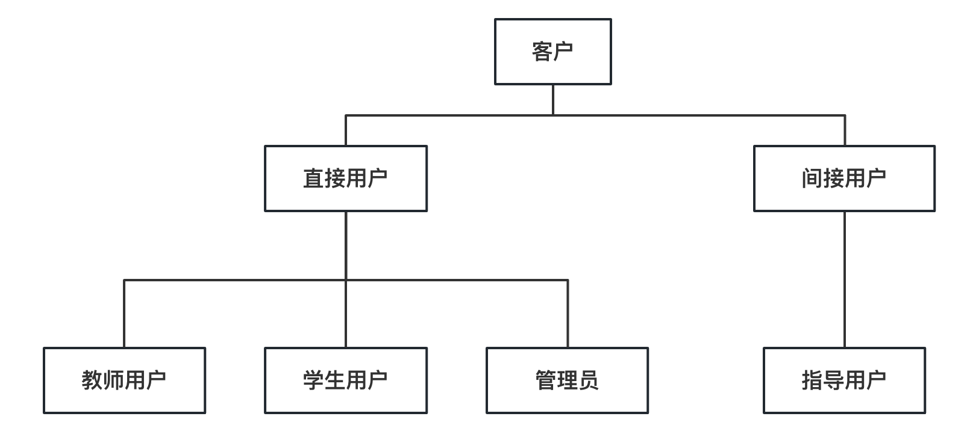

用户分类说明：

1. 直接用户是其满意度决定项目是否符合预期要求、是否达到业务标准的用户类别。
2. 间接用户是不是主要使用本平台的用户群体，但是对本平台功能内容等进行反馈建议等。
3. 教师用户是使用本平台主要用户群体之一，教师根据自己的需要在平台园中进行提问。
4. 管理员用户是使用本平台主要用户群体之一，主要针对平台的功能内容，进行意见提供及功能建议等。
5. 学生用户是使用本平台主要用户群体之一，学生根据自己的需要在平台中进行提问
6. 用户群

|  |  |  |  |
| --- | --- | --- | --- |
| 用户类 | 数量 | 权值 | 用户说明 |
| 教师用户（直接用户） | >1 | 1.2 | 教师用户是问答校园的主要用户，教师根据自己的需要在问答校园中进行提问。 |
| 学生用户（直接用户） | >100 | 1.0 | 学生用户是问答校园的主要用户，根据自己的需要在问答校园中进行提问。 |
| 管理员用户（直接用户） | >1 | 1.2 | 维护平台运行与管理，保证平台的正常运行。 |
| 指导用户（间接用户） | >1 | 0.5 | 不是主要用户群体，但是对本平台功能内容等进行反馈建议等。 |

(3)用户画像

教师用户：罗教师，经常关注学校体育领域的新闻，希望能够有一个平台能够将热点新闻提供给他。

普通用户：马同学，在校大学生，对于学校的特色文化活动、学科竞赛等信息不是很了解，不知道如何去搜索这些信息，希望有一个平台能够快速地对他的问题作出解答

管理员用户：张同学，在校大学生，经常参加学科竞赛，开发能力较强，对管理端的开发有一定经验。

指导用户：苏老师，体验后针对平台内容，提出自己的意见见解，希望之后项目组能够完善内容。

（4）用户代表说明

|  |  |  |  |  |
| --- | --- | --- | --- | --- |
| **用户类别** | **用户简介** | **选择原因** | **用户姓名** | **联系方式** |
| 普通用户 | 普通用户是校务查询平台网站的主要用户，主要来自于在校同学，根据自己的需要在网站中进行查询、交流。 | 网站主要用户群体 | 马琦 | 32201158@hzcu.edu.cn |
| 王金燕 | 32201160@hzcu.edu.cn |
| 教师用户 | 希望建立一个面向全校师生的校务查询平台，ai可对问题进行快速回答 | 网站主要用户群体 | 罗华敏 | 钉钉 |
| 管理员 | 维护网站平台运行与管理 | 保证平台的正常运行 | 张雨童 | 32207253@hzcu.edu.cn |
| 指导用户 | 负责对项目的需求进行专业的指导 | 作为授课教师可针对网站内容进行指导 | 苏奎 | suk@hzcu.edu.cn |

（5）用户职责范围

|  |  |  |  |
| --- | --- | --- | --- |
| 用户 | 权力 | 义务 | 参与时间 |
| 普通用户 | 1. 期望业务分析师了解自己的目标 2. 希望业务分析师用合适的形式记录需求 3. 变更需求 4. 描述能提高产品易用性的特征 | 1. 给业务分析师和开发人员发表自己的真实看法 2. 准备足够的时间来澄清需求 3. 提供具体而准确的需求 4. 及时对需求进行确认 5. 和开发人员协作设置符合实际的需求优先级 6. 及时沟通需求变更 | 项目开始（2025 年 4 月 18 日）至项目结束（2025 年 6 月16 日） |
| 教师用户 | 1. 期望业务分析师了解自己的目标 2. 希望业务分析师用合适的形式记录需求 3. 变更需求 4. 描述能提高产品易用性的特征 | 1. 给业务分析师和开发人员发表自己的真实看法 2. 准备足够的时间来澄清需求 3. 提供具体而准确的需求 4. 及时对需求进行确认 5. 和开发人员协作设置符合实际的需求优先级 6. 及时沟通需求变更   尊重需求开发流程 | 项目开始（2025 年 4 月 18 日）至项目结束（2025 年 6 月16 日） |
| 管理员用户 | 1. 改进平台板块内容 2. 平台网站的增删改查 3. 根据需求完善网站 | 1. 维护平台内容正常运行 2. 接收用户反馈 | 项目开始（2025 年 4 月 18 日）至项目结束（2025 年 6 月16 日） |
| 指导用户 | 1. 对现有的需求进行评价和合理性的分析 2. 聆听关于需求以及方案的建议和替代方案 | 1. 给业务分析师和开发人员发表自己的真实看法 2. 准备足够的时间来澄清需求 3. 提供具体而准确的需求 4. 及时对需求进行确认 5. 评审需求和评审原型 6. 即使沟通需求变更 | 项目开始（2025 年 4 月 18 日）至项目结束（2025 年 6 月16 日） |

## **3.2.需求规格**

软件系统总体功能/对象结构

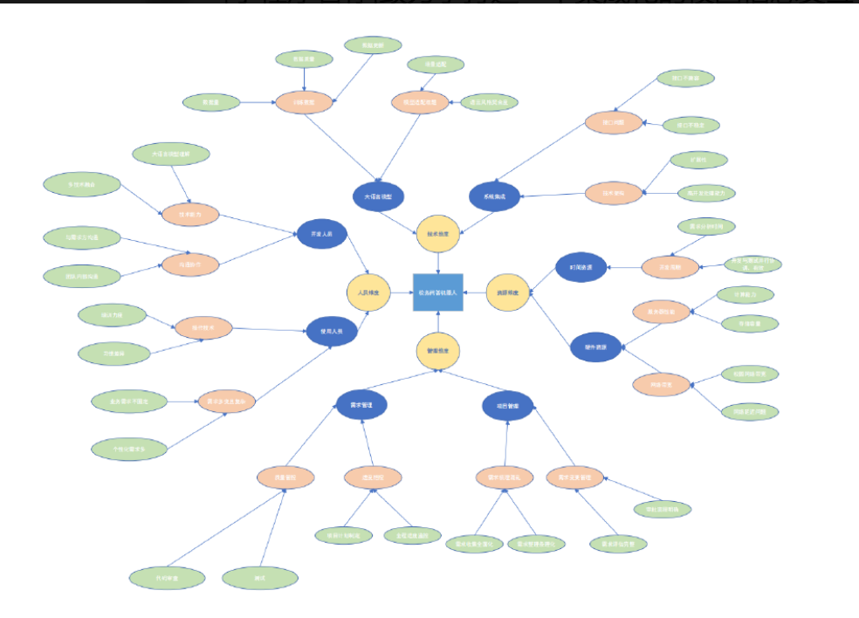

# **4.**系统特征

## **4.1.校务问答机器人**顶层用例图

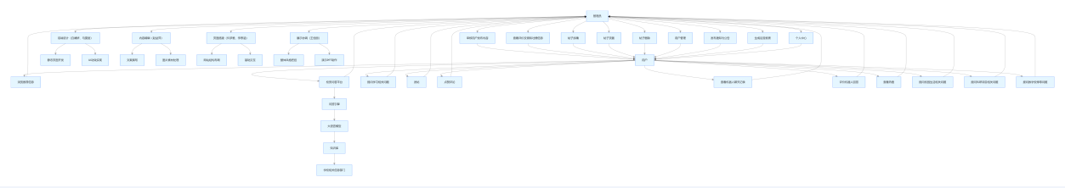

## **4.2.**学生，教师用户用例及相关描述

**4.2.1身份认证**

**4.2.1.1用户注册**

用例图

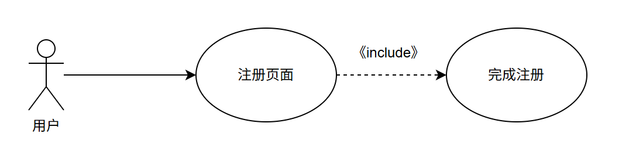

图4-2-1-1用例图 用户注册

用例描述

|  |  |  |  |
| --- | --- | --- | --- |
| ID和名称 | UC-1用户注册 | | |
| 创建人 | 白靖妍 | 创建日期： | 2025/5/7 |
| 主要操作者 | 学生教师用户 | 次要操作者： | 无 |
| 描述： | 学生教师用户通过输入手机号和密码注册校务问答机器人小程序，完成注册后进入登录页 | | |
| 触发器： | 用户点击校务问答机器人小程序登录界面的注册按钮 | | |
| 前置条件： | 用户已安装微信并登录微信账号 | | |
| 后置条件： | 成功登录，用户跳转至登录页 | | |
| 一般性流程： | 1. 用户打开校务问答机器人小程序，点击注册按钮 2. 用户输入手机号，接收并输入验证码 3. 用户设置密码 4. 用户提交注册信息 5. 注册成功后，跳转至校务问答机器人登录页 | | |
| 选择性流程 | 无 | | |
| 异常： | 1.登录失败：手机号已存在或验证码错误  2.服务器错误：后端接口异常，提示“系统繁忙，请重试” | | |
| 优先级： | 高 | | |
| 使用频率： | 高 | | |
| 业务规则： | 无 | | |
| 其他信息： | 无 | | |
| 假设： | 无 | | |

表4-2-1-1用例表 用户注册

对话框图

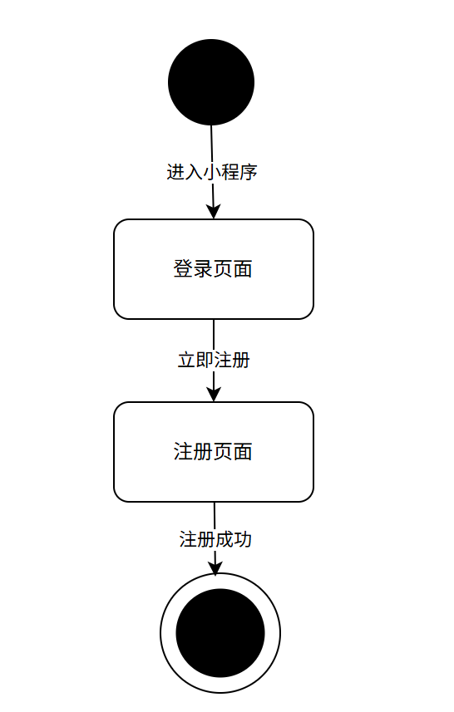

图4-2-1-1 对话框图 用户注册

界面原型

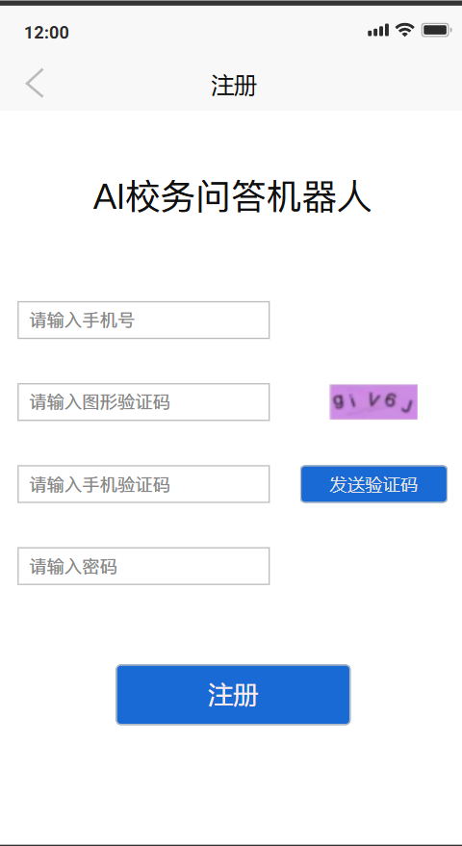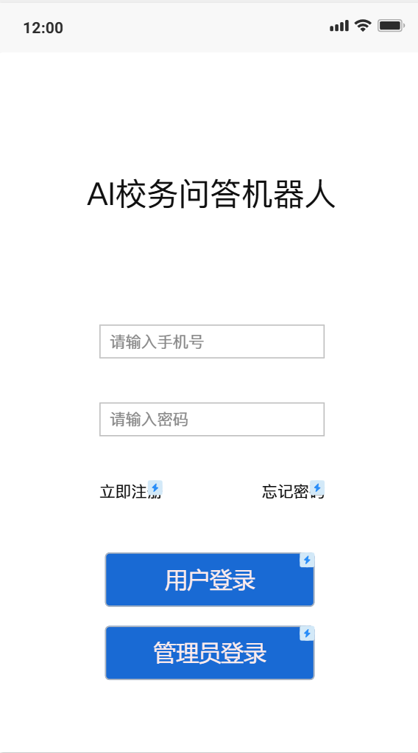

图4-2-1-1 原型界面 用户注册

**4.2.1.2用户登录**

用例图

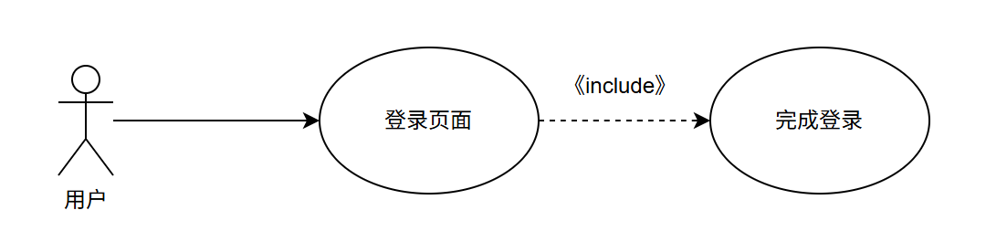

图4-2-1-2用例图 用户登录

用例描述

|  |  |  |  |
| --- | --- | --- | --- |
| ID和名称 | UC-2用户登录 | | |
| 创建人 | 白靖妍 | 创建日期： | 2025/5/7 |
| 主要操作者 | 学生教师用户 | 次要操作者： | 无 |
| 描述： | 学生教师用户通过输入手机号和密码登录校务ai机器人小程序，完成身份认证后进入首页 | | |
| 触发器： | 用户进入小程序 | | |
| 前置条件： | 用户已注册账号 | | |
| 后置条件： | 成功登录，用户跳转至首页 | | |
| 一般性流程： | 1．用户打开校务问答机器人小程序，输入手机号和密码进行登录  2．登录成功后，跳转至校务问答机器人首页 | | |
| 选择性流程 | 无 | | |
| 异常： | 1.登录失败：手机号或密码错误  2.服务器错误：后端接口异常，提示“系统繁忙，请重试” | | |
| 优先级： | 高 | | |
| 使用频率： | 高 | | |
| 业务规则： | 无 | | |
| 其他信息： | 无 | | |
| 假设： | 无 | | |

表4-2-1-2用例表 用户登录

对话框图

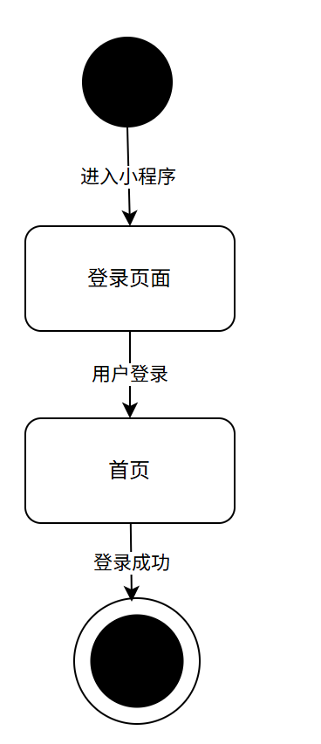

图4-2-1-2 对话框图 用户登录

界面原型

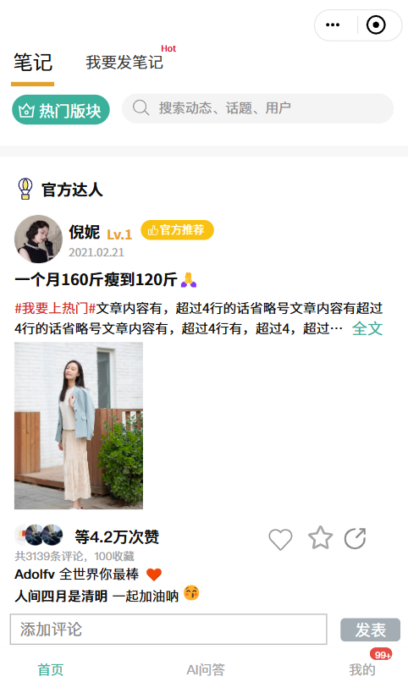

图4-2-1-2 原型界面 用户登录

**4.2.1.3找回密码**

用例图

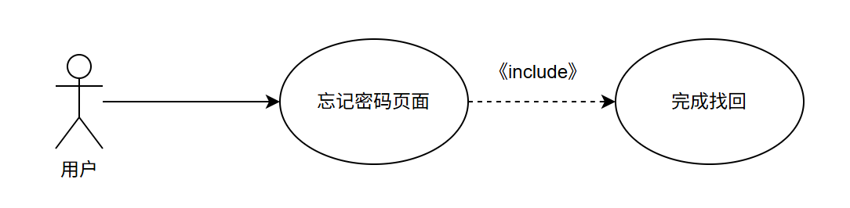

图4-2-1-3用例图 找回密码

用例描述

|  |  |  |  |
| --- | --- | --- | --- |
| ID和名称 | UC-3找回密码 | | |
| 创建人 | 白靖妍 | 创建日期： | 2025/5/7 |
| 主要操作者 | 用户 | 次要操作者： | 无 |
| 描述： | 用户通过输入手机号，验证码和密码找回密码，完成找回后进入登录页 | | |
| 触发器： | 用户点击忘记密码按钮 | | |
| 前置条件： | 用户已注册账号 | | |
| 后置条件： | 成功登录，用户跳转至首页 | | |
| 一般性流程： | 1. 用户打开校务问答机器人小程序，点击忘记密码按钮 2. 用户输入手机号，接收并输入验证码 3. 用户设置密码 4. 用户提交信息 5. 找回成功后，跳转至校务问答机器人登录页 | | |
| 选择性流程 | 无 | | |
| 异常： | 1.找回失败：手机号或验证码错误  2.服务器错误：后端接口异常，提示“系统繁忙，请重试” | | |
| 优先级： | 高 | | |
| 使用频率： | 高 | | |
| 业务规则： | 无 | | |
| 其他信息： | 无 | | |
| 假设： | 无 | | |

表4-2-1-3用例表 找回密码

对话框图

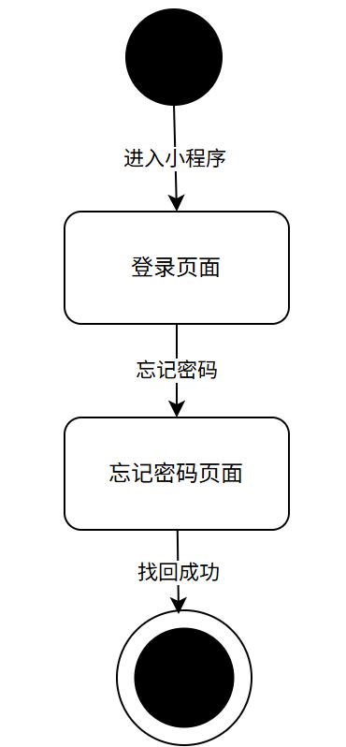

图4-2-1-3 对话框图 找回密码

界面原型

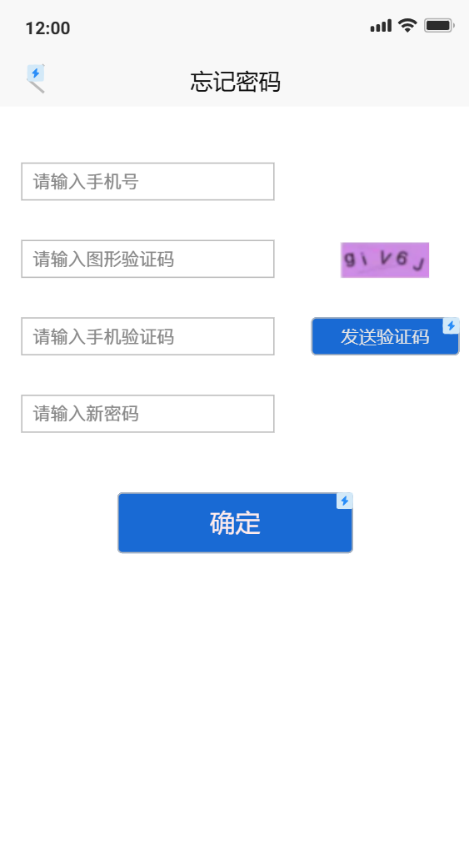 

图4-2-1-3 原型界面 找回密码

**4.2.2.AI问答**

#### 4.2.2.1校园设施、课表查询等快捷方式

界面原型

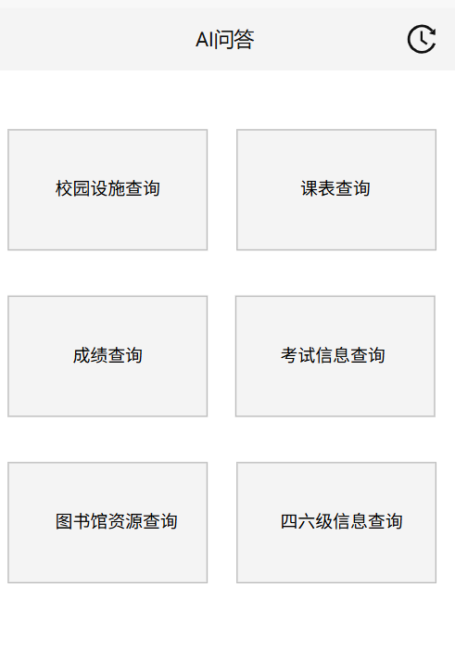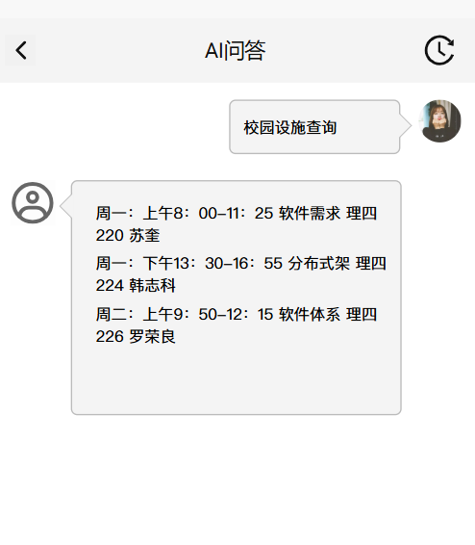

#### 4.2.2.2输入栏

原型

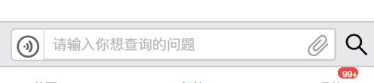

**4.2.2.3历史记录**

用例图

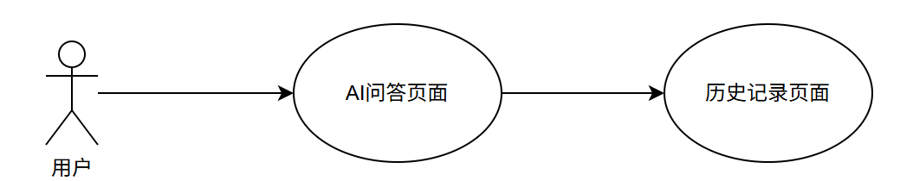

图4-2-2-3用例图 历史记录

用例描述

|  |  |  |  |
| --- | --- | --- | --- |
| ID和名称 | UC-4历史记录 | | |
| 创建人 | 白靖妍 | 创建日期： | 2025/5/7 |
| 主要操作者 | 用户 | 次要操作者： | 无 |
| 描述： | 用户可以查看与AI问答机器人的交互历史记录，包括查询课表、成绩等信息 | | |
| 触发器： | 点击历史记录按钮 | | |
| 前置条件： | 用户已注册并登录账号 | | |
| 后置条件： | 显示历史记录列表 | | |
| 一般性流程： | 1. 用户打开校务问答机器人小程序 2. 用户在AI问答页面点击“历史记录” 3. 系统显示用户的历史交互记录 | | |
| 选择性流程 | 无 | | |
| 异常： | 1.查询失败：网络问题或数据同步延迟  2.服务器错误：后端接口异常，提示“系统繁忙，请重试” | | |
| 优先级： | 高 | | |
| 使用频率： | 高 | | |
| 业务规则： | 无 | | |
| 其他信息： | 无 | | |
| 假设： | 无 | | |

表4-2-2-3用例表 历史记录

对话框图

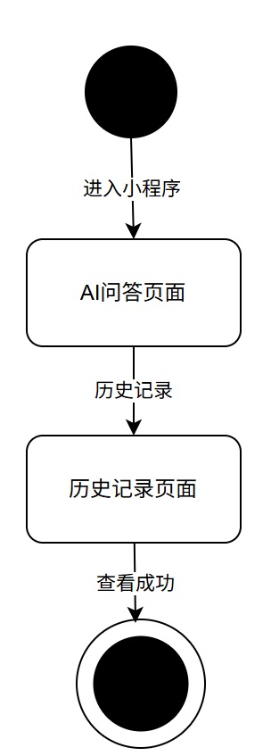

图4-2-2-3 对话框图 历史记录

界面原型

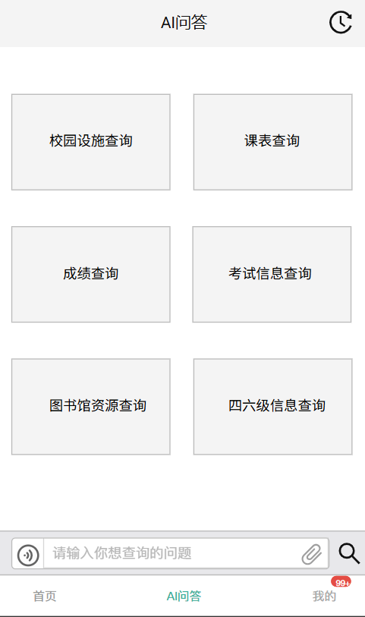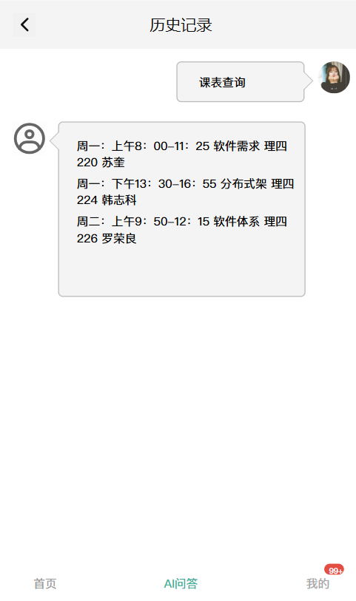

图4-2-2-3 原型界面 历史记录

**4.2.3热门板块**

**4.2.3.1热门板块**

用例图

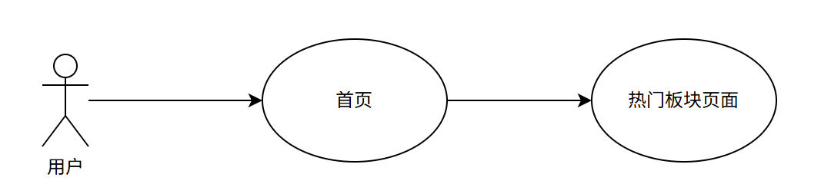

图4-2-3-1用例图 热门板块

用例描述

|  |  |  |  |
| --- | --- | --- | --- |
| ID和名称 | UC-5热门板块 | | |
| 创建人 | 白靖妍 | 创建日期： | 2025/5/7 |
| 主要操作者 | 用户 | 次要操作者： | 无 |
| 描述： | 用户在校务AI小程序中查看近期热门内容，辅助快速获取焦点信息。 | | |
| 触发器： | 点击首页中的热门板块按钮 | | |
| 前置条件： | 1.学生用户已成功登录校务AI机器人小程序  2.学生用户进入首页 | | |
| 后置条件： | 小程序按热度排序展示近期热门列表 | | |
| 一般性流程： | 1.学生用户登录后进入校务问答机器人小程序首页  2.在首页点击“热门板块”标签  3.小程序跳转至近期热门板块界面  4.页面展示热门内容 | | |
| 选择性流程 | 无 | | |
| 异常： | 1.数据加载失败：展示“加载失败”提示，提供“刷新”按钮重试 | | |
| 优先级： | 高 | | |
| 使用频率： | 中 | | |
| 业务规则： | 无 | | |
| 其他信息： | 无 | | |
| 假设： | 无 | | |

表4-2-3-1用例表 热门板块

对话框图

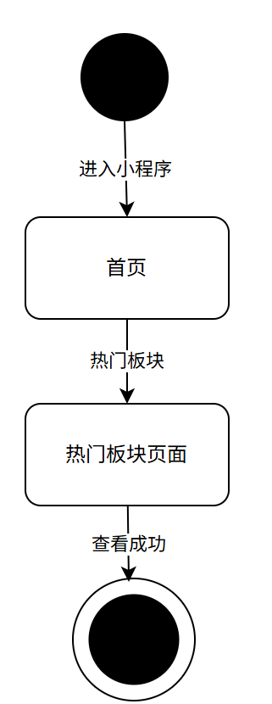

图4-2-3-1对话框图 热门板块

界面原型

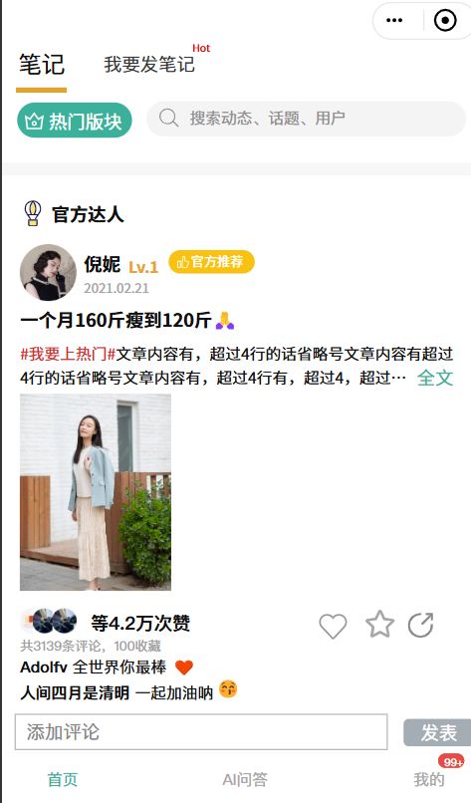 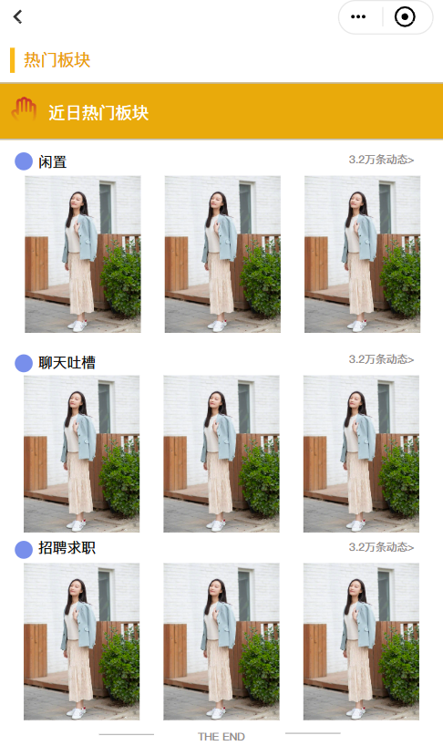

图4-2-3-1 原型界面 热门板块

**4.2.4评论区**

**4.2.4.1发表评论**

用例图

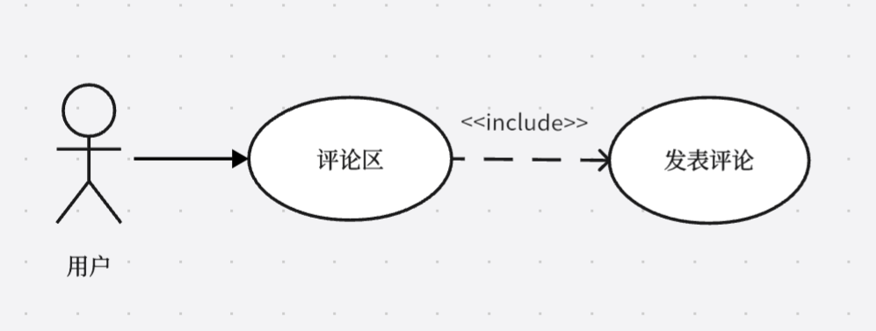

图4-2-4-1用例图 发表评论

用例描述

|  |  |  |  |
| --- | --- | --- | --- |
| ID和名称 | UC-6发表评论 | | |
| 创建人 | 白靖妍 | 创建日期： | 2025/5/7 |
| 主要操作者 | 用户 | 次要操作者： | 无 |
| 描述： | 用户在校务问答机器人小程序的首页页面中，对某条帖子发表评论 | | |
| 触发器： | 用户点击发表评论按钮 | | |
| 前置条件： | 1.用户已成功登录校务问答机器人小程序  2.用户处于帖子页面 | | |
| 后置条件： | 1. 评论显示在帖子的评论列表中 | | |
| 一般性流程： | 1.用户登录后进入校务问答机器人小程序首页  2.在首页或热门板块页或搜索结果页点击某条帖子  3.系统跳转至帖子页面  4.用户在最下方输入评论内容并发布 | | |
| 选择性流程 | 无 | | |
| 异常： | 1.输入为空：提交时提示“评论内容不能为空”，阻止提交  2.网络中断：显示“提交失败，请检查网络” | | |
| 优先级： | 中 | | |
| 使用频率： | 中 | | |
| 业务规则： | 无 | | |
| 其他信息： | 无 | | |
| 假设： | 无 | | |

表4-2-4-1用例表 发表评论

对话框图

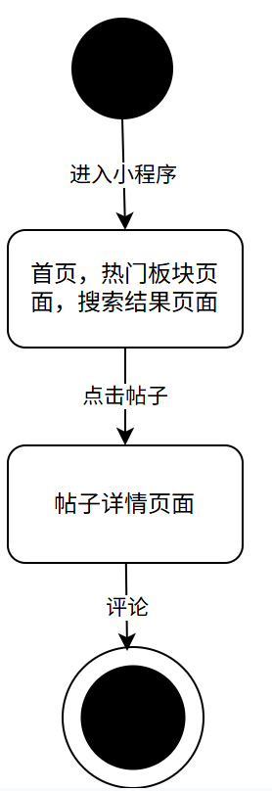

图4-2-4-1 对话框图 发表评论

界面原型

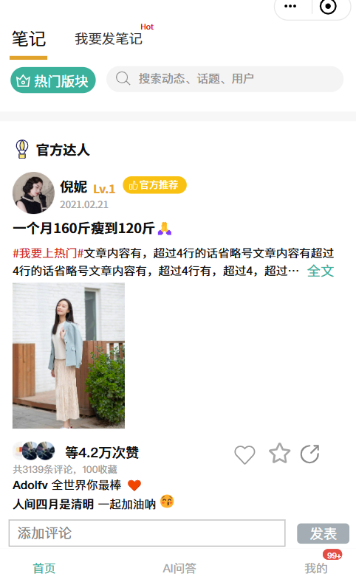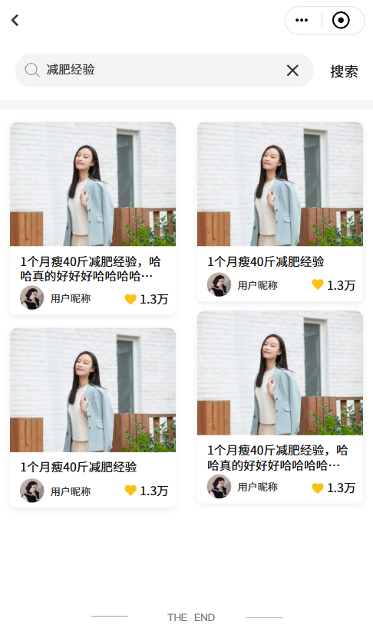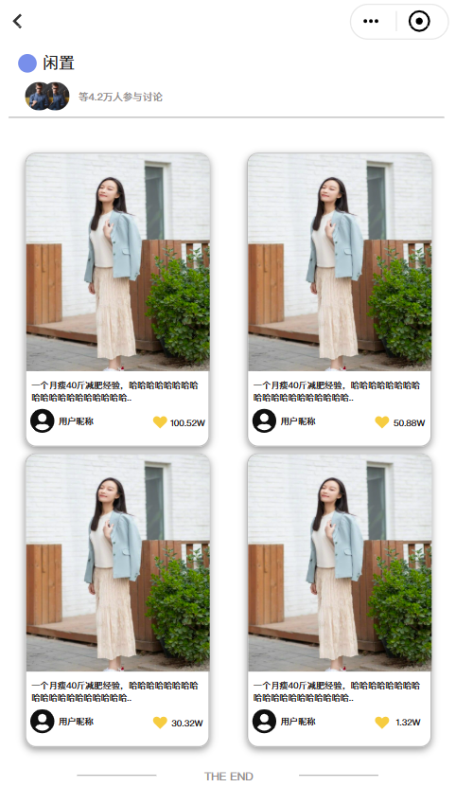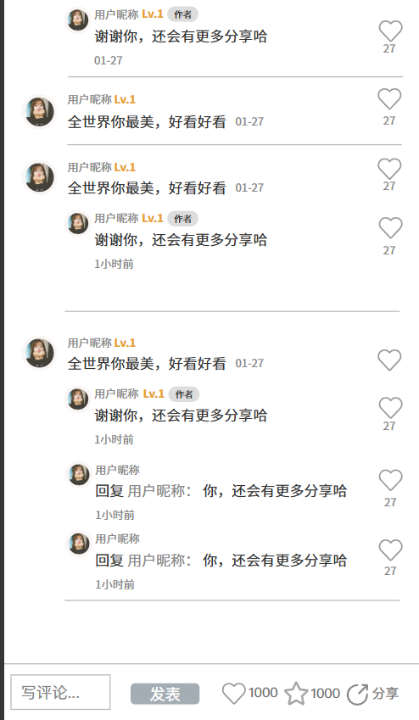

图4-2-4-1 原型界面 发表评论

**4.2.4.2评论区点赞**

用例图

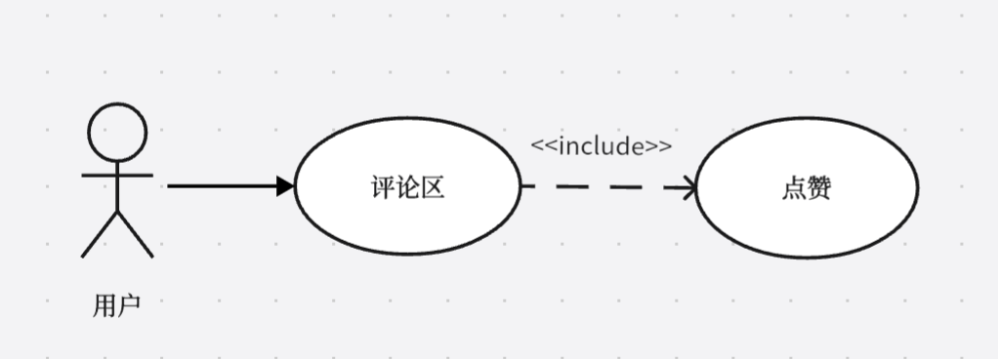

图4-3-4-2用例图 评论区点赞

用例描述

|  |  |  |  |
| --- | --- | --- | --- |
| ID和名称 | UC-7评论区点赞 | | |
| 创建人 | 白靖妍 | 创建日期： | 2025/5/7 |
| 主要操作者 | 用户 | 次要操作者： | 无 |
| 描述： | 用户对评论区的某条评论或帖子点赞 | | |
| 触发器： | 用户在评论区点击点赞按钮 | | |
| 前置条件： | 1.用户已成功登录校务问答机器人小程序  2.用户处于帖子详情页面  3.目标评论存在 | | |
| 后置条件： | 1. 评论区的点赞按钮状态变为“已赞” 2. 点赞记录存储至用户的我的点赞 | | |
| 一般性流程： | 1.用户登录后进入校务问答机器人小程序首页  2.在首页或热门板块页或搜索结果页点击某条帖子  3.系统跳转至帖子详情页面  4.用户点击某条回复旁边的点赞按钮  8.点赞图标变为“已赞”状态 | | |
| 选择性流程 | 无 | | |
| 异常： | 1.网络中断：点赞失败  2.重复点赞：检测到用户已点赞，提示“您已赞过该评论”并阻止重复提交 | | |
| 优先级： | 中 | | |
| 使用频率： | 高 | | |
| 业务规则： | 无 | | |
| 其他信息： | 无 | | |
| 假设： | 无 | | |

表4-2-4-2 用例表 评论区点赞

对话框图

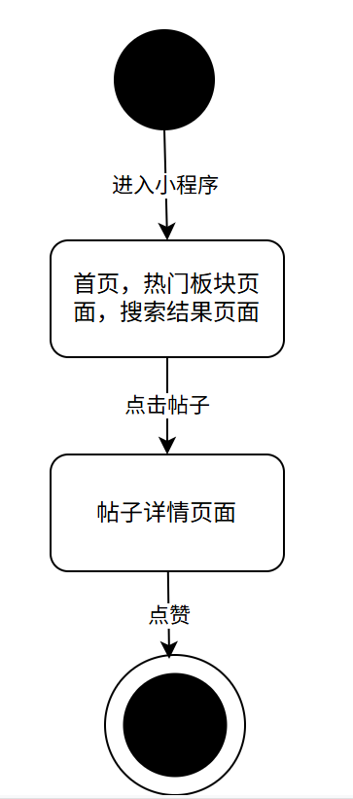

图4-2-4-2 对话框图 评论区点赞

界面原型



图4-2-4-9 原型界面 评论区点赞

**4.2.4.3评论区收藏**

用例图

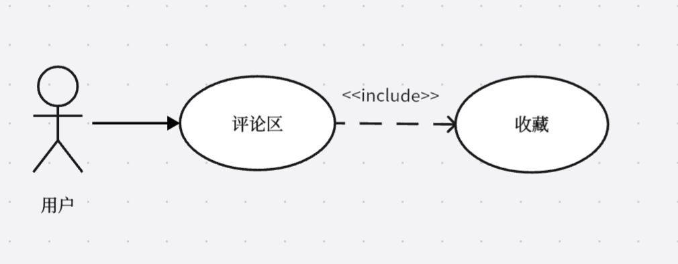

图4-2-4-3用例图 评论区收藏

用例描述

|  |  |  |  |
| --- | --- | --- | --- |
| ID和名称 | UC-8评论区收藏 | | |
| 创建人 | 白靖妍 | 创建日期： | 2025/5/7 |
| 主要操作者 | 学生用户 | 次要操作者： | 无 |
| 描述： | 用户在校务问答机器人小程序的评论区收藏帖子 | | |
| 触发器： | 用户在评论区点击收藏按钮 | | |
| 前置条件： | 1.用户已成功登录校务问答机器人小程序  2.用户处于评论区页面 | | |
| 后置条件： | 1.收藏记录存储至用户的我的收藏  2.收藏按钮状态变为“已收藏” | | |
| 一般性流程： | 1.用户登录后进入校务问答机器人小程序首页  2.在首页或热门板块页或搜索结果页点击某条帖子  3.系统跳转至帖子详情页面  4.用户点击某条回复旁边的收藏按钮  8.点赞图标变为“已收藏”状态 | | |
| 选择性流程 | 无 | | |
| 异常： | 1.网络中断：收藏失败  2.重复收藏：检测到用户已收藏，提示“该评论已加入收藏夹”并阻止重复提交 | | |
| 优先级： | 中 | | |
| 使用频率： | 中 | | |
| 业务规则： | 无 | | |
| 其他信息： | 无 | | |
| 假设： | 无 | | |

表4-2-4-3 用例表 评论区收藏

对话框图

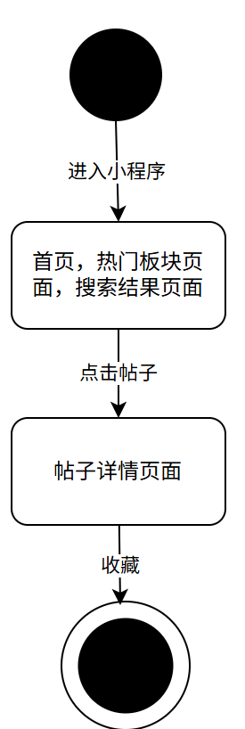

图4-2-4-3 对话框图 评论区收藏

界面原型



图4-2-4-3 原型界面 评论区收藏

### **4.2.5搜索**

#### **4.2.5.1搜索**

用例图

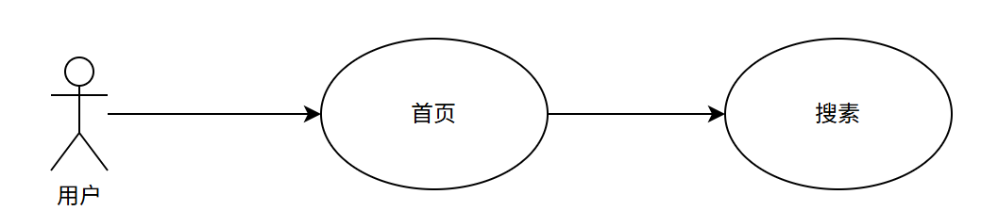

图4-2-5-1用例图 搜索

用例描述

|  |  |  |  |
| --- | --- | --- | --- |
| ID和名称 | UC-9搜索 | | |
| 创建人 | 白靖妍 | 创建日期： | 2025/5/7 |
| 主要操作者 | 用户 | 次要操作者： | 无 |
| 描述： | 用户进入首页后点搜索框进入搜索页面，输入想要搜索的内容，进入搜索结果页面 | | |
| 触发器： | 用户在首页点击搜索框 | | |
| 前置条件： | 用户已成功登录校务问答机器人小程序 | | |
| 后置条件： | 显示搜索结果页面 | | |
| 一般性流程： | 1. 用户登录后进入校务问答机器人小程序首页 2. 用户点击首页中的搜索框 3. 小程序跳转至搜索页面 4. 用户在搜索页面输入搜索内容 5. 用户提交搜索请求 6. 小程序显示搜索结果页面 | | |
| 选择性流程 | 无 | | |
| 异常： | 1.搜索失败：网络问题或搜索内容不存在，提示“未找到相关内容”2.服务器错误：后端接口异常，提示“系统繁忙，请重试” | | |
| 优先级： | 高 | | |
| 使用频率： | 高 | | |
| 业务规则： | 无 | | |
| 其他信息： | 无 | | |
| 假设： | 无 | | |

表4-2-5-1用例表 搜索

对话框图

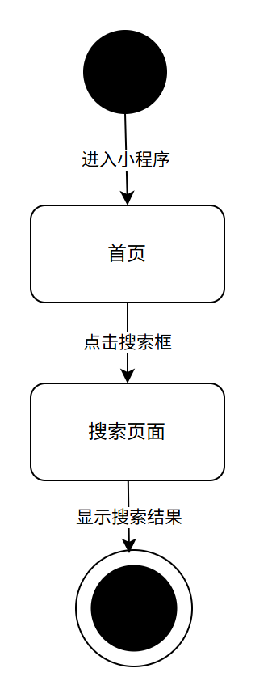

图4-2-5-1 对话框图 搜索

界面原型

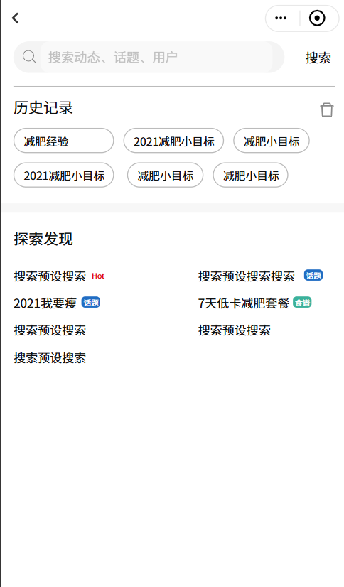

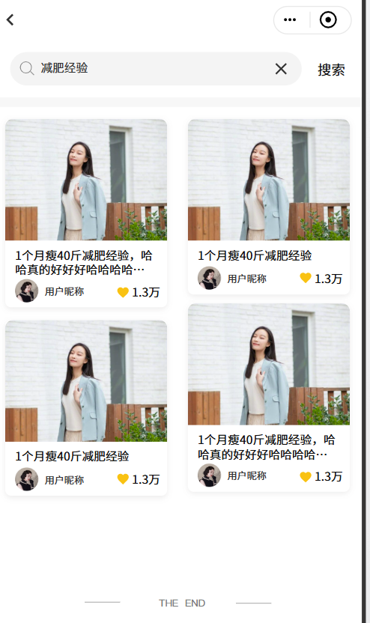

图4-2-5-1 原型界面 搜索

### **4.2.6个人信息**

#### 4.2.6.1账号信息

用例描述

|  |  |  |  |
| --- | --- | --- | --- |
| ID和名称 | UC-2 | | |
| 创建人 | 赵益萍 | 创建日期： | 2025/5/4 |
| 主要操作者 | 用户 | 次要操作者： | 无 |
| 描述： | 用户在我的页面查看 | | |
| 触发器： | 无 | | |
| 前置条件： | 账号成功登录 | | |
| 后置条件： | 无 | | |
| 一般性流程： | 登录 | | |
| 选择性流程 | 无 | | |
| 异常： | 信息无法正常显示（包括图片和文字） | | |
| 优先级： | 中 | | |
| 使用频率： | 高 | | |
| 业务规则： | 无 | | |
| 其他信息： | 无 | | |
| 假设： | 无 | | |

表4-2-6-1用例表 账号信息

界面原型



图4-2-6-1 原型界面 账号信息

#### **4.2.6.2个人信息修改**

用例图

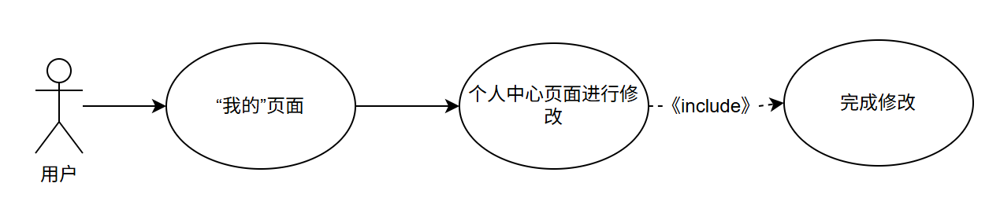

图4-2-6-2用例图 个人信息修改

用例描述

|  |  |
| --- | --- |
| ID和名称 | UC-10个人信息认证 |

|  |  |  |  |
| --- | --- | --- | --- |
| 创建人 | 白靖妍 | 创建日期： | 2025/5/7 |
| 主要操作者 | 用户 | 次要操作者： | 无 |
| 描述： | 用户在“我的”页面中个人中心页面修改个人信息进行 | | |
| 触发器： | 点击“我的”页面中个人中心页面 | | |
| 前置条件： | 进入校务问答机器人小程序并登录 | | |
| 后置条件： | 数据库接受修改信息 | | |
| 一般性流程： | 用户进行个人资料认证 | | |
| 选择性流程 | 无 | | |
| 异常： | 1.输入信息错误  2.数据库保存失败  3.认证失败 | | |
| 优先级： | 高 | | |
| 使用频率： | 高 | | |
| 业务规则： | 无 | | |
| 其他信息： | 无 | | |
| 假设： | 无 | | |

表4-2-6-2用例表 个人信息修改

对话框图

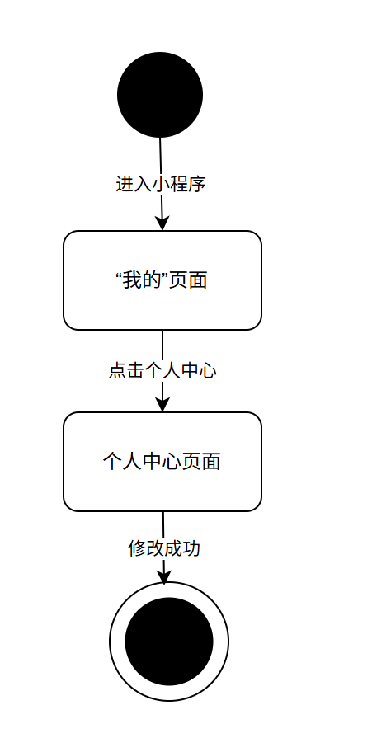

图4-2-6-2 对话框图 个人信息修改

界面原型

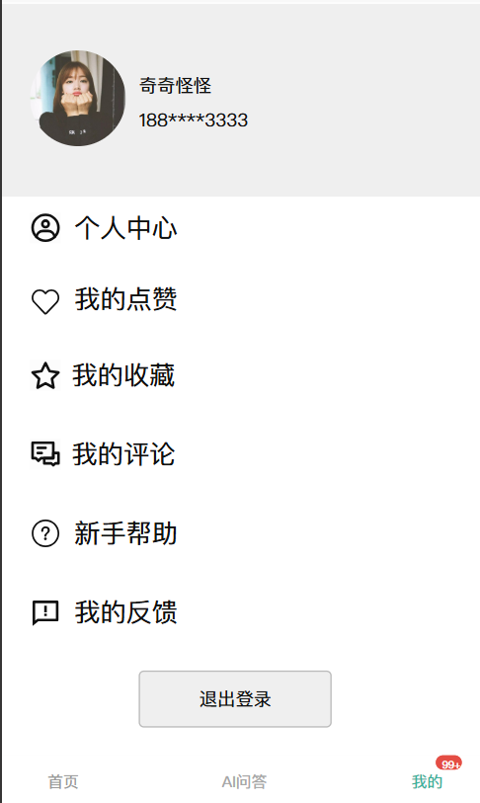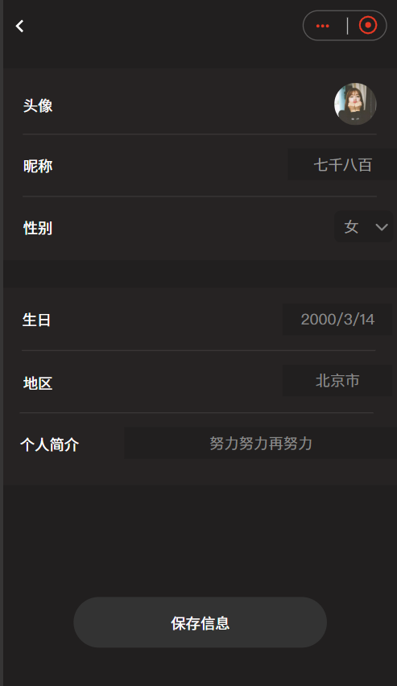

图4-2-6-2原型界面 个人信息修改

### **4.2.7反馈问题**

#### **4.2.7.1反馈问题**

用例图

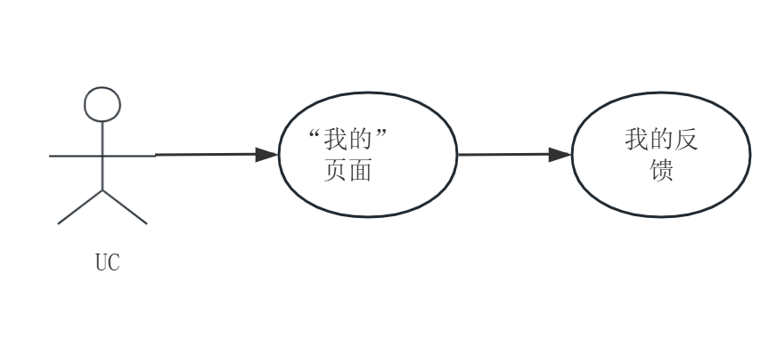

图4-2-7-1用例图 反馈问题

用例描述

|  |  |  |  |
| --- | --- | --- | --- |
| ID和名称 | UC-11 我的反馈 | | |
| 创建人 | 赵益萍 | 创建日期： | 2025/5/4 |
| 主要操作者 | 用户 | 次要操作者： | 无 |
| 描述： | 用户点击“我的”页面中“我的反馈”按钮 | | |
| 触发器： | “我的反馈”按钮 | | |
| 前置条件： | 进入校务问答机器人小程序并登录 | | |
| 后置条件： | 进入反馈提交页面 | | |
| 一般性流程： | 登录 | | |
| 选择性流程 | 无 | | |
| 异常： | 点击后无响应 | | |
| 优先级： | 高 | | |
| 使用频率： | 中 | | |
| 业务规则： | 无 | | |
| 其他信息： | 无 | | |
| 假设： | 无 | | |

表4-2-7-1用例表 反馈问题

界面原型

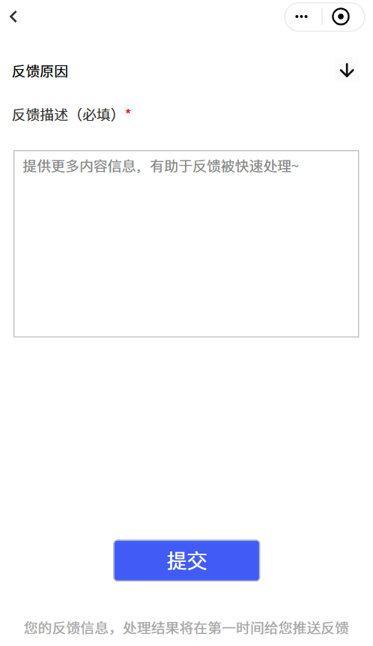

图4-2-7-3 原型界面 反馈问题

### **4.2.8新手帮助**

#### **4.2.8.1新手帮助**

用例图

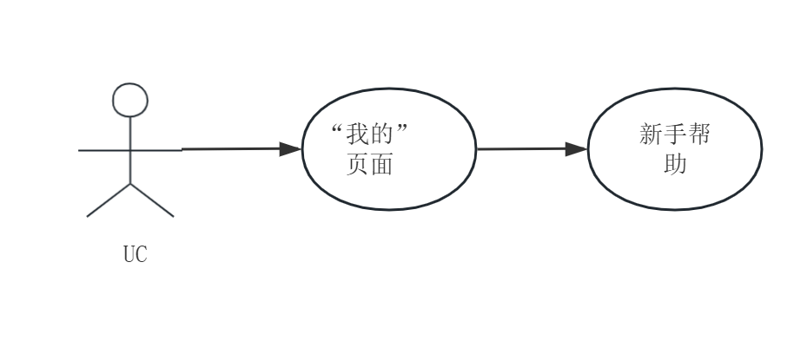

图4-2-8-1用例图 新手帮助

用例描述

|  |  |  |  |
| --- | --- | --- | --- |
| ID和名称 | UC-7 新手帮助 | | |
| 创建人 | 赵益萍 | 创建日期： | 2025/5/4 |
| 主要操作者 | 用户 | 次要操作者： | 无 |
| 描述： | 用户点击“我的”页面中“新手帮助”按钮 | | |
| 触发器： | “新手帮助”按钮 | | |
| 前置条件： | 进入校务问答机器人小程序并登录 | | |
| 后置条件： | 显示小程序功能介绍 | | |
| 一般性流程： | 登录 | | |
| 选择性流程 | 无 | | |
| 异常： | 点击后无响应或无法显示 | | |
| 优先级： | 中 | | |
| 使用频率： | 中 | | |
| 业务规则： | 无 | | |
| 其他信息： | 无 | | |
| 假设： | 无 | | |

表4-2-8-1用例表 新手帮助

界面原型

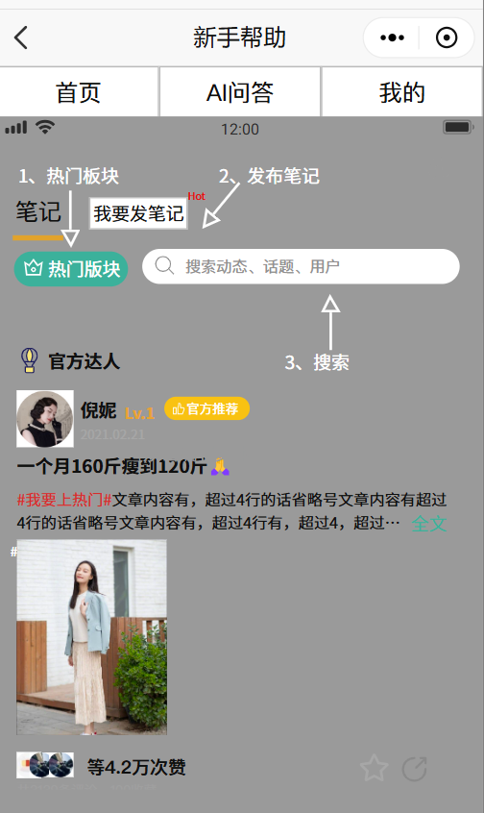

图4-2-8-3 原型界面 新手帮助

### **4.2.9我的收藏**

用例图

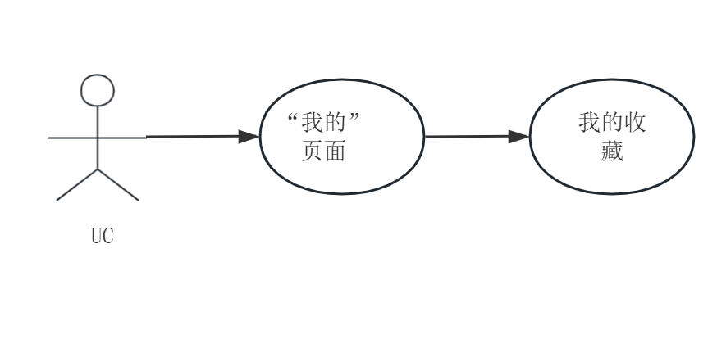

图4-2-9用例图 我的收藏

用例描述

|  |  |  |  |
| --- | --- | --- | --- |
| ID和名称 | UC-5 我的收藏 | | |
| 创建人 | 赵益萍 | 创建日期： | 2025/5/4 |
| 主要操作者 | 用户 | 次要操作者： | 无 |
| 描述： | 用户点击“我的”页面中“我的收藏”按钮 | | |
| 触发器： | “我的收藏”按钮 | | |
| 前置条件： | 进入校务问答机器人小程序并登录 | | |
| 后置条件： | 显示用户的收藏信息 | | |
| 一般性流程： | 登录 | | |
| 选择性流程 | 无 | | |
| 异常： | 点击后无响应或无法显示 | | |
| 优先级： | 中 | | |
| 使用频率： | 中 | | |
| 业务规则： | 无 | | |
| 其他信息： | 无 | | |
| 假设： | 无 | | |

表4-2-9用例表 我的收藏

界面原型

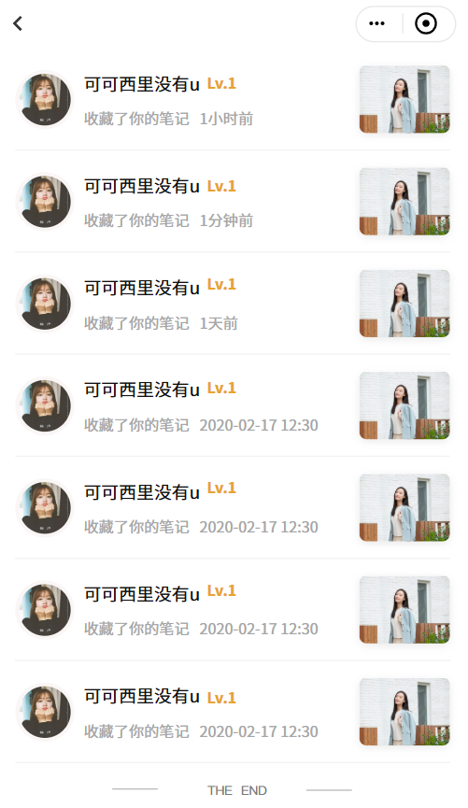

图4-2-9 原型界面 我的收藏

### **4.2.10我的点赞**

用例图

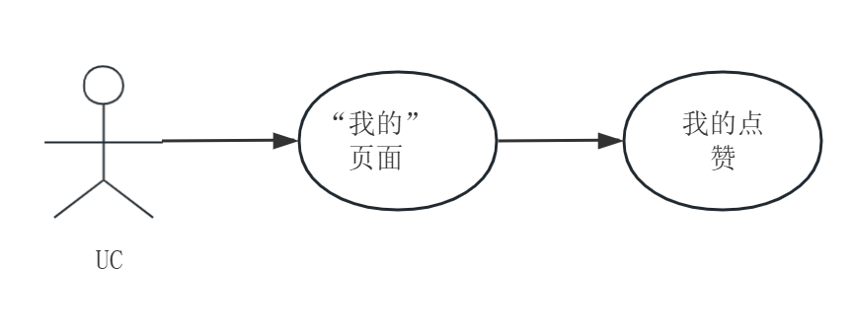

图4-2-10用例图 我的点赞

用例描述

|  |  |  |  |
| --- | --- | --- | --- |
| ID和名称 | UC-4 我的点赞 | | |
| 创建人 | 赵益萍 | 创建日期： | 2025/5/4 |
| 主要操作者 | 用户 | 次要操作者： | 无 |
| 描述： | 用户点击“我的”页面中“我的点赞”按钮 | | |
| 触发器： | “我的点赞”按钮 | | |
| 前置条件： | 进入校务问答机器人小程序并登录 | | |
| 后置条件： | 显示用户赞过数据 | | |
| 一般性流程： | 登录 | | |
| 选择性流程 | 无 | | |
| 异常： | 点击后无响应或无法显示 | | |
| 优先级： | 中 | | |
| 使用频率： | 中 | | |
| 业务规则： | 无 | | |
| 其他信息： | 无 | | |
| 假设： | 无 | | |

表4-2-10用例表 我的点赞

界面原型

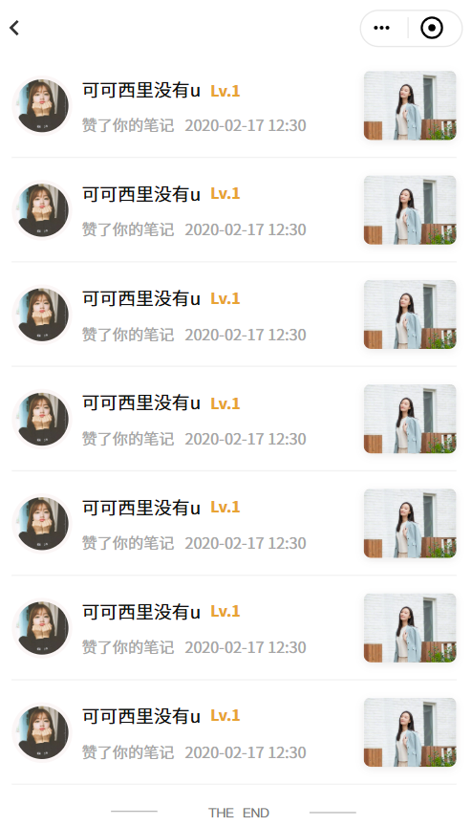

图4-2-10 原型界面 我的点赞

### **4.2.11我的评论**

#### **4.2.11.1查看评论**

用例图

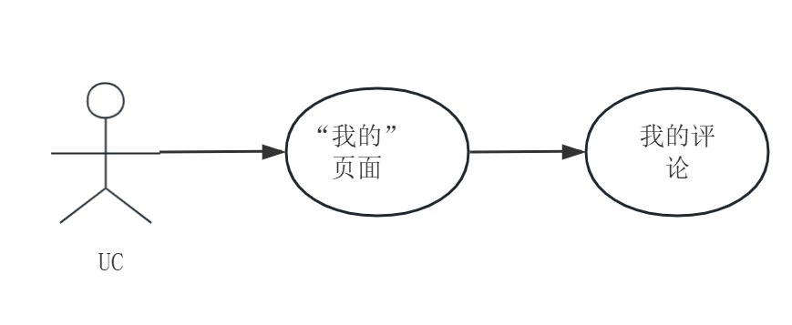

图4-2-11-1用例图 我的评论

用例描述

|  |  |  |  |
| --- | --- | --- | --- |
| ID和名称 | UC-6 我的评论 | | |
| 创建人 | 赵益萍 | 创建日期： | 2025/5/4 |
| 主要操作者 | 用户 | 次要操作者： | 无 |
| 描述： | 用户点击“我的”页面中“我的评论”按钮 | | |
| 触发器： | “我的评论”按钮 | | |
| 前置条件： | 进入校务问答机器人小程序并登录 | | |
| 后置条件： | 显示用户的评论 | | |
| 一般性流程： | 登录 | | |
| 选择性流程 | 无 | | |
| 异常： | 点击后无响应或无法显示 | | |
| 优先级： | 中 | | |
| 使用频率： | 中 | | |
| 业务规则： | 无 | | |
| 其他信息： | 无 | | |
| 假设： | 无 | | |

表4-2-11-1用例表 我的评论

界面原型

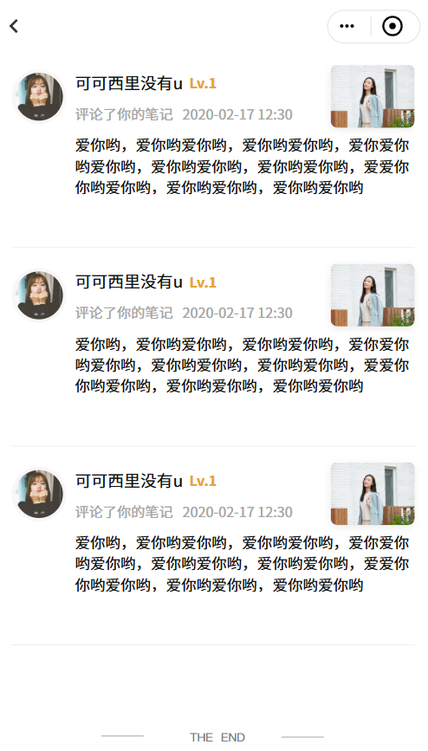图4-2-11-1 原型界面 我的评论

### **4.2.12 退出登录**

用例描述

|  |  |  |  |
| --- | --- | --- | --- |
| ID和名称 | UC-1 退出登录 | | |
| 创建人 | 赵益萍 | 创建日期： | 2025/5/4 |
| 主要操作者 | 管理员 | 次要操作者： | 无 |
| 描述： | 管理员点击推出登录按钮 | | |
| 触发器： | 下方，退出登录按钮 | | |
| 前置条件： | 账号成功登录 | | |
| 后置条件： | 退出登录，回到登录页面 | | |
| 一般性流程： | 登录 | | |
| 选择性流程 | 无 | | |
| 异常： | 点击后无反应 | | |
| 优先级： | 中 | | |
| 使用频率： | 高 | | |
| 业务规则： | 无 | | |
| 其他信息： | 无 | | |
| 假设： | 无 | | |

表4-2-12用例表 退出登录

界面原型



4-2-12 原型界面 退出登录

## **4.3管理员**用户用例及相关描述

**4.3.1身份认证**

**4.3.1.1管理员登录**

用例图



图4-3-1-1用例图 管理员登录

用例描述

|  |  |  |  |
| --- | --- | --- | --- |
| ID和名称 | UC-2管理员登录 | | |
| 创建人 | 白靖妍 | 创建日期： | 2025/5/7 |
| 主要操作者 | 用户 | 次要操作者： | 无 |
| 描述： | 管理员通过输入手机号和密码登录校务ai机器人小程序，完成身份认证后进入首页 | | |
| 触发器： | 用户进入小程序 | | |
| 前置条件： | 用户已注册账号 | | |
| 后置条件： | 成功登录，用户跳转至首页 | | |
| 一般性流程： | 1．用户打开校务问答机器人小程序，输入手机号和密码进行登录  2．登录成功后，跳转至校务问答机器人首页 | | |
| 选择性流程 | 无 | | |
| 异常： | 1.登录失败：手机号或密码错误  2.服务器错误：后端接口异常，提示“系统繁忙，请重试” | | |
| 优先级： | 高 | | |
| 使用频率： | 高 | | |
| 业务规则： | 无 | | |
| 其他信息： | 无 | | |
| 假设： | 无 | | |

表4-3-1-1用例表 管理员登录

对话框图



图4-3-1-1 对话框图 管理员登录

界面原型



图4-3-1-1 原型界面 管理员登录

**4.3.1.2找回密码**

用例图



图4-3-1-2用例图 找回密码

用例描述

|  |  |  |  |
| --- | --- | --- | --- |
| ID和名称 | UC-3找回密码 | | |
| 创建人 | 白靖妍 | 创建日期： | 2025/5/7 |
| 主要操作者 | 用户 | 次要操作者： | 无 |
| 描述： | 用户通过输入手机号，验证码和密码找回密码，完成找回后进入登录页 | | |
| 触发器： | 用户点击忘记密码按钮 | | |
| 前置条件： | 用户已注册账号 | | |
| 后置条件： | 成功登录，用户跳转至首页 | | |
| 一般性流程： | 1. 用户打开校务问答机器人小程序，点击忘记密码按钮 2. 用户输入手机号，接收并输入验证码 3. 用户设置密码 4. 用户提交信息 5. 找回成功后，跳转至校务问答机器人登录页 | | |
| 选择性流程 | 无 | | |
| 异常： | 1.找回失败：手机号或验证码错误  2.服务器错误：后端接口异常，提示“系统繁忙，请重试” | | |
| 优先级： | 高 | | |
| 使用频率： | 高 | | |
| 业务规则： | 无 | | |
| 其他信息： | 无 | | |
| 假设： | 无 | | |

表4-3-1-2用例表 找回密码

对话框图



图4-3-1-2 对话框图 找回密码

界面原型

 

图4-3-1-2 原型界面 找回密码

**4.3.2.AI问答**

##### 4.3.2.1校园设施、课表查询等快捷方式

界面原型



##### 4.3.2.2输入栏

原型



**4.3.2.3历史记录**

用例图



图4-3-2-3用例图 历史记录

用例描述

|  |  |  |  |
| --- | --- | --- | --- |
| ID和名称 | UC-4历史记录 | | |
| 创建人 | 白靖妍 | 创建日期： | 2025/5/7 |
| 主要操作者 | 用户 | 次要操作者： | 无 |
| 描述： | 用户可以查看与AI问答机器人的交互历史记录，包括查询课表、成绩等信息 | | |
| 触发器： | 点击历史记录按钮 | | |
| 前置条件： | 用户已注册并登录账号 | | |
| 后置条件： | 显示历史记录列表 | | |
| 一般性流程： | 1. 用户打开校务问答机器人小程序 2. 用户在AI问答页面点击“历史记录” 3. 系统显示用户的历史交互记录 | | |
| 选择性流程 | 无 | | |
| 异常： | 1.查询失败：网络问题或数据同步延迟  2.服务器错误：后端接口异常，提示“系统繁忙，请重试” | | |
| 优先级： | 高 | | |
| 使用频率： | 高 | | |
| 业务规则： | 无 | | |
| 其他信息： | 无 | | |
| 假设： | 无 | | |

表4-3-2-3用例表 历史记录

对话框图



图4-3-2-3 对话框图 历史记录

界面原型



图4-3-2-3 原型界面 历史记录

**4.3.3热门板块**

**4.3.3.1热门板块**

用例图



图4-3-3-1用例图 热门板块

用例描述

|  |  |  |  |
| --- | --- | --- | --- |
| ID和名称 | UC-5热门板块 | | |
| 创建人 | 白靖妍 | 创建日期： | 2025/5/7 |
| 主要操作者 | 用户 | 次要操作者： | 无 |
| 描述： | 用户在校务AI小程序中查看近期热门内容，辅助快速获取焦点信息。 | | |
| 触发器： | 点击首页中的热门板块按钮 | | |
| 前置条件： | 1.学生用户已成功登录校务AI机器人小程序  2.学生用户进入首页 | | |
| 后置条件： | 小程序按热度排序展示近期热门列表 | | |
| 一般性流程： | 1.学生用户登录后进入校务问答机器人小程序首页  2.在首页点击“热门板块”标签  3.小程序跳转至近期热门板块界面  4.页面展示热门内容 | | |
| 选择性流程 | 无 | | |
| 异常： | 1.数据加载失败：展示“加载失败”提示，提供“刷新”按钮重试 | | |
| 优先级： | 高 | | |
| 使用频率： | 中 | | |
| 业务规则： | 无 | | |
| 其他信息： | 无 | | |
| 假设： | 无 | | |

表4-3-3-1用例表 热门板块

对话框图



图4-3-3-1对话框图 热门板块

界面原型

 

图4-3-3-1 原型界面 热门板块

**4.3.4评论区**

**4.3.4.1发表评论**

用例图



图4-3-4-1用例图 发表评论

用例描述

|  |  |  |  |
| --- | --- | --- | --- |
| ID和名称 | UC-6发表评论 | | |
| 创建人 | 白靖妍 | 创建日期： | 2025/5/7 |
| 主要操作者 | 用户 | 次要操作者： | 无 |
| 描述： | 用户在校务问答机器人小程序的首页页面中，对某条帖子发表评论 | | |
| 触发器： | 用户点击发表评论按钮 | | |
| 前置条件： | 1.用户已成功登录校务问答机器人小程序  2.用户处于帖子页面 | | |
| 后置条件： | 1. 评论显示在帖子的评论列表中 | | |
| 一般性流程： | 1.用户登录后进入校务问答机器人小程序首页  2.在首页或热门板块页或搜索结果页点击某条帖子  3.系统跳转至帖子页面  4.用户在最下方输入评论内容并发布 | | |
| 选择性流程 | 无 | | |
| 异常： | 1.输入为空：提交时提示“评论内容不能为空”，阻止提交  2.网络中断：显示“提交失败，请检查网络” | | |
| 优先级： | 中 | | |
| 使用频率： | 中 | | |
| 业务规则： | 无 | | |
| 其他信息： | 无 | | |
| 假设： | 无 | | |

表4-3-4-1用例表 发表评论

对话框图



图4-3-4-1 对话框图 发表评论

界面原型



图4-3-4-1 原型界面 发表评论

**4.3.4.2评论区点赞**

用例图



图4-3-4-2用例图 评论区点赞

用例描述

|  |  |  |  |
| --- | --- | --- | --- |
| ID和名称 | UC-7评论区点赞 | | |
| 创建人 | 白靖妍 | 创建日期： | 2025/5/7 |
| 主要操作者 | 用户 | 次要操作者： | 无 |
| 描述： | 用户对评论区的某条评论或帖子点赞 | | |
| 触发器： | 用户在评论区点击点赞按钮 | | |
| 前置条件： | 1.用户已成功登录校务问答机器人小程序  2.用户处于帖子详情页面  3.目标评论存在 | | |
| 后置条件： | 1. 评论区的点赞按钮状态变为“已赞” 2. 点赞记录存储至用户的我的点赞 | | |
| 一般性流程： | 1.用户登录后进入校务问答机器人小程序首页  2.在首页或热门板块页或搜索结果页点击某条帖子  3.系统跳转至帖子详情页面  4.用户点击某条回复旁边的点赞按钮  8.点赞图标变为“已赞”状态 | | |
| 选择性流程 | 无 | | |
| 异常： | 1.网络中断：点赞失败  2.重复点赞：检测到用户已点赞，提示“您已赞过该评论”并阻止重复提交 | | |
| 优先级： | 中 | | |
| 使用频率： | 高 | | |
| 业务规则： | 无 | | |
| 其他信息： | 无 | | |
| 假设： | 无 | | |

表4-3-4-2 用例表 评论区点赞

对话框图



图4-3-4-2 对话框图 评论区点赞

界面原型



图4-3-4-2 原型界面 评论区点赞

**4.3.4.3评论区收藏**

用例图



图4-3-4-3用例图 评论区收藏

用例描述

|  |  |  |  |
| --- | --- | --- | --- |
| ID和名称 | UC-8评论区收藏 | | |
| 创建人 | 白靖妍 | 创建日期： | 2025/5/7 |
| 主要操作者 | 学生用户 | 次要操作者： | 无 |
| 描述： | 用户在校务问答机器人小程序的评论区收藏帖子 | | |
| 触发器： | 用户在评论区点击收藏按钮 | | |
| 前置条件： | 1.用户已成功登录校务问答机器人小程序  2.用户处于评论区页面 | | |
| 后置条件： | 1.收藏记录存储至用户的我的收藏  2.收藏按钮状态变为“已收藏” | | |
| 一般性流程： | 1.用户登录后进入校务问答机器人小程序首页  2.在首页或热门板块页或搜索结果页点击某条帖子  3.系统跳转至帖子详情页面  4.用户点击某条回复旁边的收藏按钮  8.点赞图标变为“已收藏”状态 | | |
| 选择性流程 | 无 | | |
| 异常： | 1.网络中断：收藏失败  2.重复收藏：检测到用户已收藏，提示“该评论已加入收藏夹”并阻止重复提交 | | |
| 优先级： | 中 | | |
| 使用频率： | 中 | | |
| 业务规则： | 无 | | |
| 其他信息： | 无 | | |
| 假设： | 无 | | |

表4-3-4-3 用例表 评论区收藏

对话框图



图4-3-4-3 对话框图 评论区收藏

界面原型



图4-3-4-3 原型界面 评论区收藏

#### **4.3.5搜索**

##### **4.3.5.1搜索**

用例图



图4-3-5-1用例图 搜索

用例描述

|  |  |  |  |
| --- | --- | --- | --- |
| ID和名称 | UC-9搜索 | | |
| 创建人 | 白靖妍 | 创建日期： | 2025/5/7 |
| 主要操作者 | 用户 | 次要操作者： | 无 |
| 描述： | 用户进入首页后点搜索框进入搜索页面，输入想要搜索的内容，进入搜索结果页面 | | |
| 触发器： | 用户在首页点击搜索框 | | |
| 前置条件： | 用户已成功登录校务问答机器人小程序 | | |
| 后置条件： | 显示搜索结果页面 | | |
| 一般性流程： | 1. 用户登录后进入校务问答机器人小程序首页 2. 用户点击首页中的搜索框 3. 小程序跳转至搜索页面 4. 用户在搜索页面输入搜索内容 5. 用户提交搜索请求 6. 小程序显示搜索结果页面 | | |
| 选择性流程 | 无 | | |
| 异常： | 1.搜索失败：网络问题或搜索内容不存在，提示“未找到相关内容”2.服务器错误：后端接口异常，提示“系统繁忙，请重试” | | |
| 优先级： | 高 | | |
| 使用频率： | 高 | | |
| 业务规则： | 无 | | |
| 其他信息： | 无 | | |
| 假设： | 无 | | |

表4-3-5-1用例表 搜索

对话框图



图4-3-5-1 对话框图 搜索

界面原型





图4-3-5-1 原型界面 搜索

#### **4.3.6个人信息**

##### 4.3.6.1账号信息

用例描述

|  |  |  |  |
| --- | --- | --- | --- |
| ID和名称 | UC-2 | | |
| 创建人 | 赵益萍 | 创建日期： | 2025/5/4 |
| 主要操作者 | 用户 | 次要操作者： | 无 |
| 描述： | 用户在我的页面查看 | | |
| 触发器： | 无 | | |
| 前置条件： | 账号成功登录 | | |
| 后置条件： | 无 | | |
| 一般性流程： | 登录 | | |
| 选择性流程 | 无 | | |
| 异常： | 信息无法正常显示（包括图片和文字） | | |
| 优先级： | 中 | | |
| 使用频率： | 高 | | |
| 业务规则： | 无 | | |
| 其他信息： | 无 | | |
| 假设： | 无 | | |

表4-3-6-1用例表 账号信息

界面原型



图4-3-6-1 原型界面 账号信息

##### **4.3.6.2个人信息修改**

用例图



图4-3-6-2用例图 个人信息修改

用例描述

|  |  |
| --- | --- |
| ID和名称 | UC-10个人信息认证 |

|  |  |  |  |
| --- | --- | --- | --- |
| 创建人 | 白靖妍 | 创建日期： | 2025/5/7 |
| 主要操作者 | 用户 | 次要操作者： | 无 |
| 描述： | 用户在“我的”页面中个人中心页面修改个人信息进行 | | |
| 触发器： | 点击“我的”页面中个人中心页面 | | |
| 前置条件： | 进入校务问答机器人小程序并登录 | | |
| 后置条件： | 数据库接受修改信息 | | |
| 一般性流程： | 用户进行个人资料认证 | | |
| 选择性流程 | 无 | | |
| 异常： | 1.输入信息错误  2.数据库保存失败  3.认证失败 | | |
| 优先级： | 高 | | |
| 使用频率： | 高 | | |
| 业务规则： | 无 | | |
| 其他信息： | 无 | | |
| 假设： | 无 | | |

表4-3-6-2用例表 个人信息修改

对话框图



图4-3-6-2 对话框图 个人信息修改

界面原型



图4-3-6-2原型界面 个人信息修改

#### **4.3.7反馈问题**

##### **4.3.7.1反馈问题**

用例图



图4-3-7-1用例图 反馈问题

用例描述

|  |  |  |  |
| --- | --- | --- | --- |
| ID和名称 | UC-11 我的反馈 | | |
| 创建人 | 赵益萍 | 创建日期： | 2025/5/4 |
| 主要操作者 | 用户 | 次要操作者： | 无 |
| 描述： | 用户点击“我的”页面中“我的反馈”按钮 | | |
| 触发器： | “我的反馈”按钮 | | |
| 前置条件： | 进入校务问答机器人小程序并登录 | | |
| 后置条件： | 进入反馈提交页面 | | |
| 一般性流程： | 登录 | | |
| 选择性流程 | 无 | | |
| 异常： | 点击后无响应 | | |
| 优先级： | 高 | | |
| 使用频率： | 中 | | |
| 业务规则： | 无 | | |
| 其他信息： | 无 | | |
| 假设： | 无 | | |

表4-3-7-1用例表 反馈问题

界面原型



图4-3-7-3 原型界面 反馈问题

#### **4.3.8新手帮助**

##### **4.3.8.1新手帮助**

用例图



图4-3-8-1用例图 新手帮助

用例描述

|  |  |  |  |
| --- | --- | --- | --- |
| ID和名称 | UC-7 新手帮助 | | |
| 创建人 | 赵益萍 | 创建日期： | 2025/5/4 |
| 主要操作者 | 用户 | 次要操作者： | 无 |
| 描述： | 用户点击“我的”页面中“新手帮助”按钮 | | |
| 触发器： | “新手帮助”按钮 | | |
| 前置条件： | 进入校务问答机器人小程序并登录 | | |
| 后置条件： | 显示小程序功能介绍 | | |
| 一般性流程： | 登录 | | |
| 选择性流程 | 无 | | |
| 异常： | 点击后无响应或无法显示 | | |
| 优先级： | 中 | | |
| 使用频率： | 中 | | |
| 业务规则： | 无 | | |
| 其他信息： | 无 | | |
| 假设： | 无 | | |

表4-3-8-1用例表 新手帮助

界面原型



图4-3-8-3 原型界面 新手帮助

#### **4.3.9我的收藏**

用例图



图4-3-9用例图 我的收藏

用例描述

|  |  |  |  |
| --- | --- | --- | --- |
| ID和名称 | UC-5 我的收藏 | | |
| 创建人 | 赵益萍 | 创建日期： | 2025/5/4 |
| 主要操作者 | 用户 | 次要操作者： | 无 |
| 描述： | 用户点击“我的”页面中“我的收藏”按钮 | | |
| 触发器： | “我的收藏”按钮 | | |
| 前置条件： | 进入校务问答机器人小程序并登录 | | |
| 后置条件： | 显示用户的收藏信息 | | |
| 一般性流程： | 登录 | | |
| 选择性流程 | 无 | | |
| 异常： | 点击后无响应或无法显示 | | |
| 优先级： | 中 | | |
| 使用频率： | 中 | | |
| 业务规则： | 无 | | |
| 其他信息： | 无 | | |
| 假设： | 无 | | |

表4-3-9用例表 我的收藏

界面原型



图4-3-9 原型界面 我的收藏

#### **4.3.10我的点赞**

用例图



图4-3-10用例图 我的点赞

用例描述

|  |  |  |  |
| --- | --- | --- | --- |
| ID和名称 | UC-4 我的点赞 | | |
| 创建人 | 赵益萍 | 创建日期： | 2025/5/4 |
| 主要操作者 | 用户 | 次要操作者： | 无 |
| 描述： | 用户点击“我的”页面中“我的点赞”按钮 | | |
| 触发器： | “我的点赞”按钮 | | |
| 前置条件： | 进入校务问答机器人小程序并登录 | | |
| 后置条件： | 显示用户赞过数据 | | |
| 一般性流程： | 登录 | | |
| 选择性流程 | 无 | | |
| 异常： | 点击后无响应或无法显示 | | |
| 优先级： | 中 | | |
| 使用频率： | 中 | | |
| 业务规则： | 无 | | |
| 其他信息： | 无 | | |
| 假设： | 无 | | |

表4-3-10用例表 我的点赞

界面原型



图4-3-10 原型界面 我的点赞

#### **4.3.11我的评论**

##### **4.3.11.1查看评论**

用例图



图4-3-11-1用例图 我的评论

用例描述

|  |  |  |  |
| --- | --- | --- | --- |
| ID和名称 | UC-6 我的评论 | | |
| 创建人 | 赵益萍 | 创建日期： | 2025/5/4 |
| 主要操作者 | 用户 | 次要操作者： | 无 |
| 描述： | 用户点击“我的”页面中“我的评论”按钮 | | |
| 触发器： | “我的评论”按钮 | | |
| 前置条件： | 进入校务问答机器人小程序并登录 | | |
| 后置条件： | 显示用户的评论 | | |
| 一般性流程： | 登录 | | |
| 选择性流程 | 无 | | |
| 异常： | 点击后无响应或无法显示 | | |
| 优先级： | 中 | | |
| 使用频率： | 中 | | |
| 业务规则： | 无 | | |
| 其他信息： | 无 | | |
| 假设： | 无 | | |

表4-3-11-1用例表 我的评论

界面原型

图4-3-11-1 原型界面 我的评论

#### **4.3.12 退出登录**

用例描述

|  |  |  |  |
| --- | --- | --- | --- |
| ID和名称 | UC-1 退出登录 | | |
| 创建人 | 赵益萍 | 创建日期： | 2025/5/4 |
| 主要操作者 | 管理员 | 次要操作者： | 无 |
| 描述： | 管理员点击推出登录按钮 | | |
| 触发器： | 下方，退出登录按钮 | | |
| 前置条件： | 账号成功登录 | | |
| 后置条件： | 退出登录，回到登录页面 | | |
| 一般性流程： | 登录 | | |
| 选择性流程 | 无 | | |
| 异常： | 点击后无反应 | | |
| 优先级： | 中 | | |
| 使用频率： | 高 | | |
| 业务规则： | 无 | | |
| 其他信息： | 无 | | |
| 假设： | 无 | | |

表4-3-12用例表 退出登录

界面原型



4-3-12 原型界面 退出登录

#### **4.3.13 帖子审核**

##### 4.3.13.1查看帖子列表

用例图

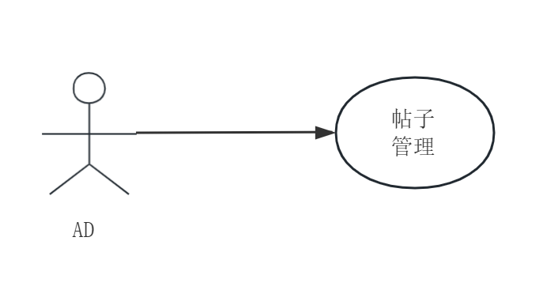

图4-3-13-1用例图 查看帖子列表

用例描述

|  |  |  |  |
| --- | --- | --- | --- |
| ID和名称 | AD-5 | | |
| 创建人 | 赵益萍 | 创建日期： | 2025/5/4 |
| 主要操作者 | 管理员 | 次要操作者： | 无 |
| 描述： | 管理员点击内容审核按钮 | | |
| 触发器： | 左方，内容审核按钮 | | |
| 前置条件： | 管理员登录 | | |
| 后置条件： | 查看了帖子列表 | | |
| 一般性流程： | 登录 | | |
| 选择性流程 | 无 | | |
| 异常： | 点击后无反应 | | |
| 优先级： | 高 | | |
| 使用频率： | 高 | | |
| 业务规则： | 无 | | |
| 其他信息： | 无 | | |
| 假设： | 无 | | |

表4-3-13-1用例表 查看帖子列表

界面原型

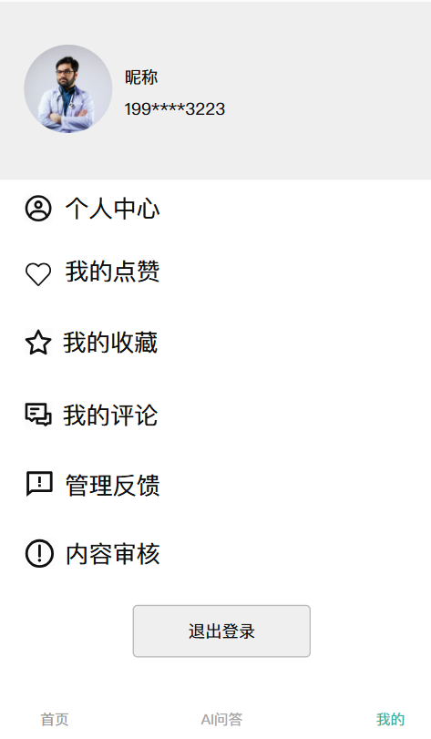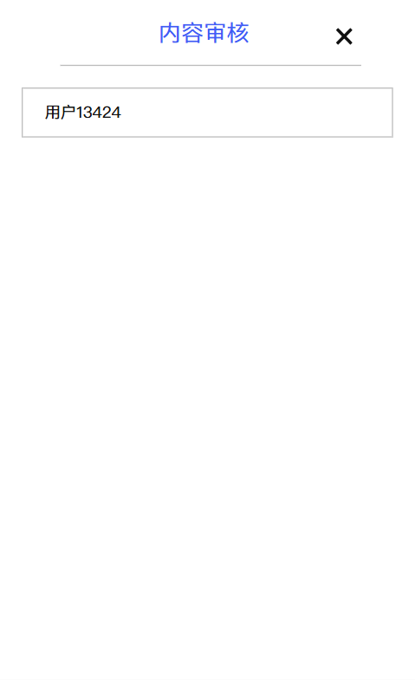

4-3-13-1 原型界面 查看帖子列表

##### 4.3.13.2查看帖子详情

用例图

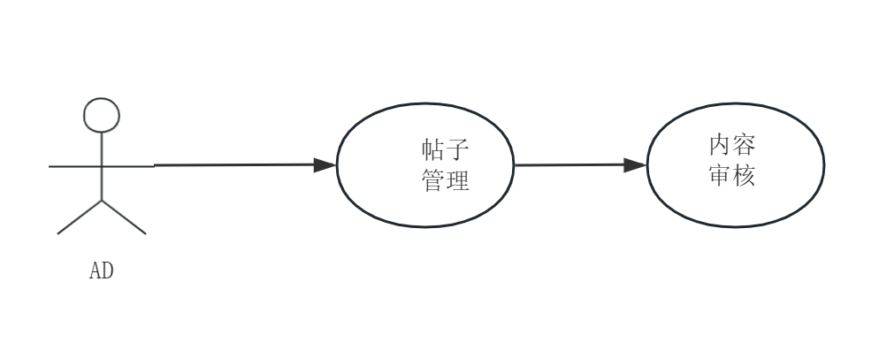

图4-3-13-2用例图 查看帖子详情

用例描述

|  |  |  |  |
| --- | --- | --- | --- |
| ID和名称 | AD-6 | | |
| 创建人 | 赵益萍 | 创建日期： | 2025/5/4 |
| 主要操作者 | 管理员 | 次要操作者： | 无 |
| 描述： | 管理员点击审核类型按钮 | | |
| 触发器： | 审核类型按钮 | | |
| 前置条件： | 管理员打开帖子审核面板 | | |
| 后置条件： | 对帖子进行审核 | | |
| 一般性流程： | 登录 | | |
| 选择性流程 | 无 | | |
| 异常： | 点击后无反应 | | |
| 优先级： | 高 | | |
| 使用频率： | 高 | | |
| 业务规则： | 无 | | |
| 其他信息： | 无 | | |
| 假设： | 无 | | |

表4-3-13-2用例表 查看帖子详情

界面原型

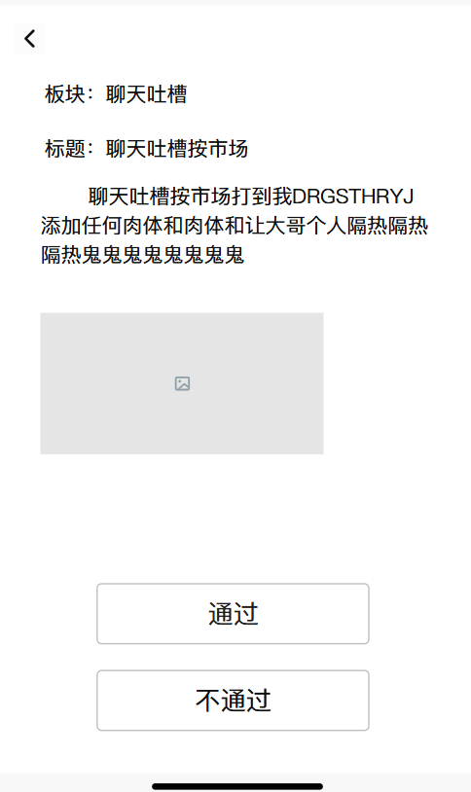

4-3-13-2 原型界面 查看帖子详情

##### 4.3.13.3提交结果

用例图

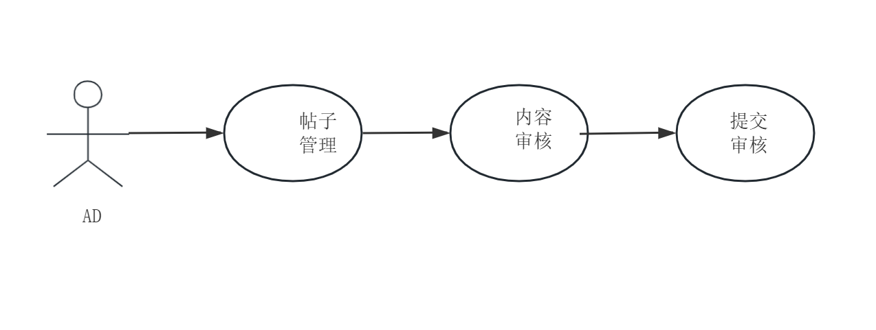

图4-3-13-3用例图 提交结果

用例描述

|  |  |  |  |
| --- | --- | --- | --- |
| ID和名称 | AD-7 | | |
| 创建人 | 赵益萍 | 创建日期： | 2025/5/4 |
| 主要操作者 | 管理员 | 次要操作者： | 无 |
| 描述： | 管理员选择审核类型 | | |
| 触发器： | 上方，审核类型按钮 | | |
| 前置条件： | 管理员打开审核类型选择面板 | | |
| 后置条件： | 提交审核结果 | | |
| 一般性流程： | 登录 | | |
| 选择性流程 | 无 | | |
| 异常： | 点击后无反应 | | |
| 优先级： | 中 | | |
| 使用频率： | 高 | | |
| 业务规则： | 无 | | |
| 其他信息： | 无 | | |
| 假设： | 无 | | |

表4-3-13-3用例表 提交结果

界面原型

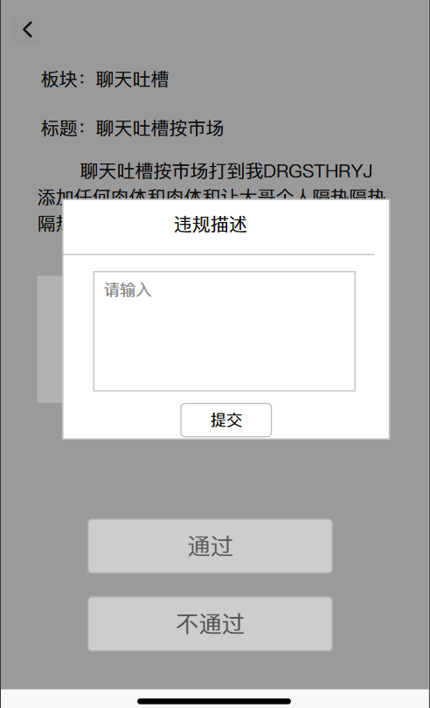

4-3-13-3 原型界面 提交结果

#### **4.3.14反馈审核**

##### 4.3.14.1查看反馈列表

用例图

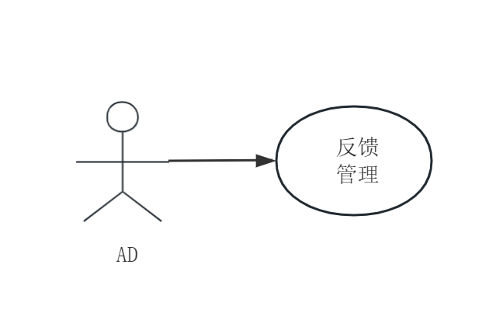

图4-3-14-1用例图 查看反馈列表

用例描述

|  |  |  |  |
| --- | --- | --- | --- |
| ID和名称 | AD-10 | | |
| 创建人 | 赵益萍 | 创建日期： | 2025/5/4 |
| 主要操作者 | 管理员 | 次要操作者： | 无 |
| 描述： | 管理员点击反馈管理按钮 | | |
| 触发器： | 左方，反馈管理按钮 | | |
| 前置条件： | 管理员进行了身份认证登录 | | |
| 后置条件： | 对反馈内容进行查看 | | |
| 一般性流程： | 登录 | | |
| 选择性流程 | 无 | | |
| 异常： | 点击后无反应 | | |
| 优先级： | 高 | | |
| 使用频率： | 高 | | |
| 业务规则： | 无 | | |
| 其他信息： | 无 | | |
| 假设： | 无 | | |

表4-3-14-1用例表 查看反馈列表

界面原型

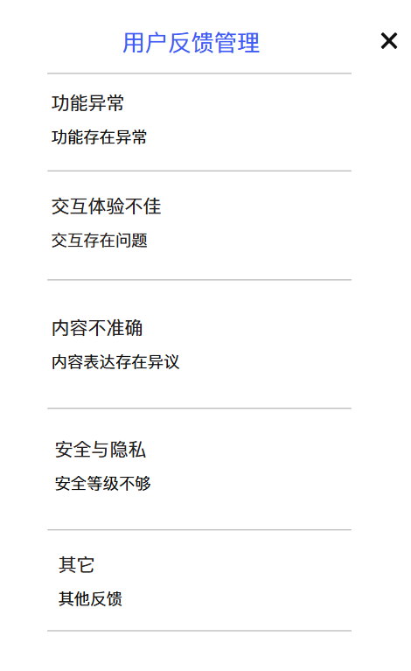

4-3-14-1 原型界面 查看反馈列表

##### 4.3.14.2查看反馈详情

用例图

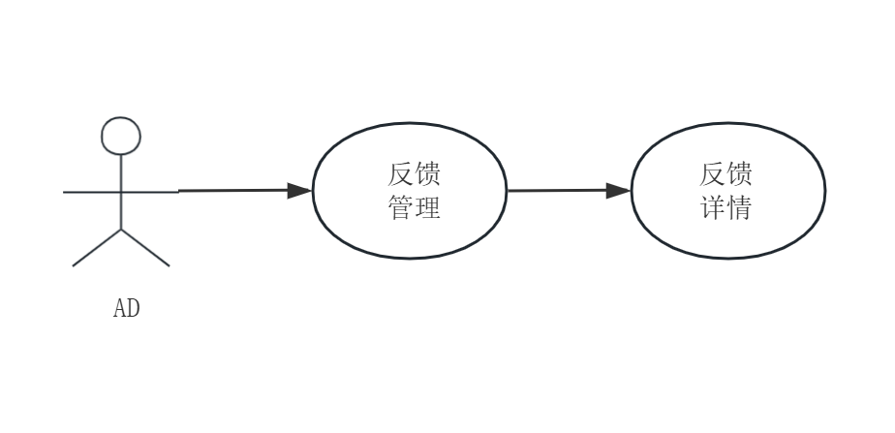

图4-3-14-2用例图 查看反馈详情

用例描述

|  |  |  |  |
| --- | --- | --- | --- |
| ID和名称 | AD-11 | | |
| 创建人 | 赵益萍 | 创建日期： | 2025/5/4 |
| 主要操作者 | 管理员 | 次要操作者： | 无 |
| 描述： | 管理员点击反馈类型按钮 | | |
| 触发器： | 上方，反馈类型按钮 | | |
| 前置条件： | 打开反馈类型选择页面 | | |
| 后置条件： | 对反馈进行审核 | | |
| 一般性流程： | 登录 | | |
| 选择性流程 | 无 | | |
| 异常： | 点击后无反应 | | |
| 优先级： | 中 | | |
| 使用频率： | 高 | | |
| 业务规则： | 无 | | |
| 其他信息： | 无 | | |
| 假设： | 无 | | |

表4-3-14-2用例表 查看反馈详情

界面原型

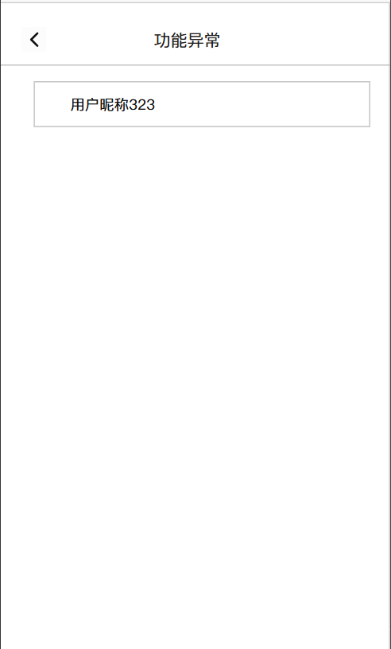

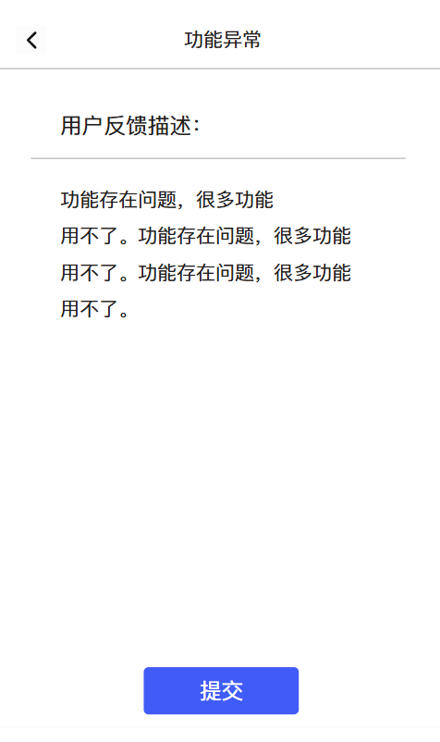

4-3-14-2 原型界面 查看反馈详情

##### 4.3.14.3提交结果

用例图

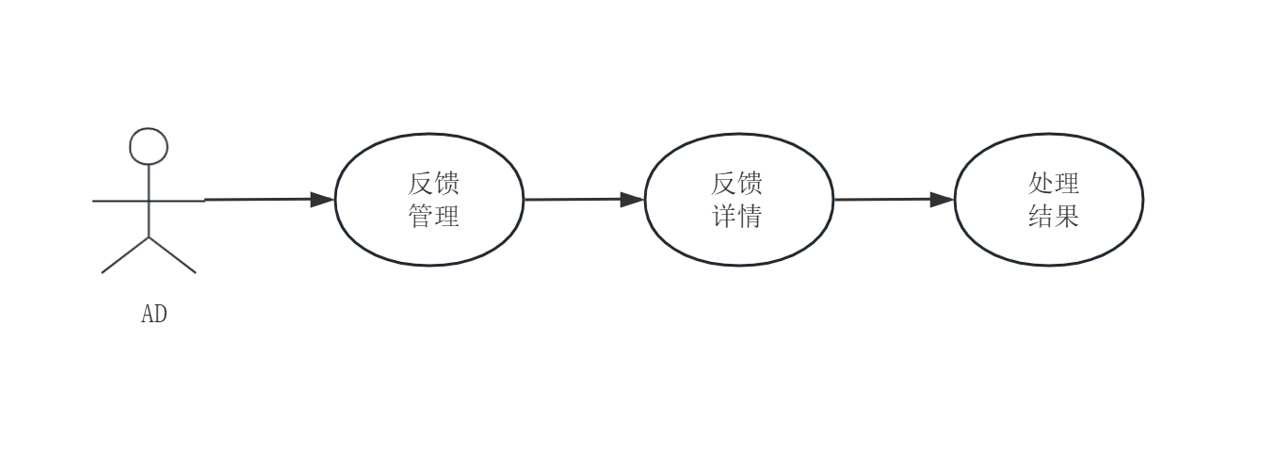

图4-3-14-3用例图 提交结果

用例描述

|  |  |  |  |
| --- | --- | --- | --- |
| ID和名称 | AD-12 | | |
| 创建人 | 赵益萍 | 创建日期： | 2025/5/4 |
| 主要操作者 | 管理员 | 次要操作者： | 无 |
| 描述： | 管理员点击反馈提交按钮 | | |
| 触发器： | 下方，提交按钮 | | |
| 前置条件： | 打开反馈详情页面 | | |
| 后置条件： | 对反馈内容进行审核 | | |
| 一般性流程： | 登录 | | |
| 选择性流程 | 无 | | |
| 异常： | 点击后无反应 | | |
| 优先级： | 中 | | |
| 使用频率： | 高 | | |
| 业务规则： | 无 | | |
| 其他信息： | 无 | | |
| 假设： | 无 | | |

表4-3-14-3用例表 提交结果

界面原型



4-3-14-3 原型界面 提交结果

## 4.5 需求可行性分析

### **4.5.1学生用户可行性分析**

需求分析：

学生用户需要通过AI问答机器人查询课表、成绩、考试信息、图书馆资源和四六级信息等。

学生用户需要注册和登录功能，以便个性化服务和数据保护。

操作流程：

注册：学生通过手机号注册，接收验证码，设置密码。

登录：输入手机号和密码，进行身份验证。

查询：登录后，学生可以查询相关信息。

潜在问题：

数据安全：需要确保学生信息和查询数据的安全。

系统响应：查询请求需要快速响应，以满足学生的需求。

解决方案：

使用加密技术保护学生数据。

优化数据库查询，确保系统响应速度。

### **4.5.2教师可行性分析**

需求分析：

教师可能需要通过AI问答机器人发布通知、查询学生成绩、管理课程信息等。

教师需要登录功能，以便访问和管理相关数据。

操作流程：

登录：输入账号和密码，进行身份验证。

管理：登录后，教师可以发布通知、管理课程信息等。

潜在问题：

权限管理：需要确保教师只能访问和修改其负责的课程和学生信息。

数据准确性：教师发布的信息需要准确无误。

解决方案：

实现基于角色的访问控制（RBAC）。

提供信息发布前的审核机制。

### **4.5.3管理员用户可行性分析**

需求分析：

管理员需要管理审核内容、处理反馈等。

管理员需要高级权限来维护系统的正常运行。

操作流程：

登录：输入管理员账号和密码，进行身份验证。

管理：登录后，管理员可以审核内容、处理用户反馈、管理用户账户等。

潜在问题：

系统安全性：管理员账户需要高度安全，防止未授权访问。

内容审核：需要有效机制来处理大量用户反馈和内容审核请求。

解决方案：

实施强密码策略和多因素认证。

开发自动化工具辅助内容审核。

### **4.5.4可选方案**

**4.5.4.1可选择方案：**

1. 团队自行研发校务问答机器人

优点：

高度定制化：功能完全贴合校园需求如对接教务系统、院系专属流程，支持深度个性化。

技术自主可控：核心算法、自主研发，数据安全与隐私保护更可控，避免第三方依赖风险。

缺点：

开发周期长：需从零构建 AI 问答引擎、知识库及校园系统对接模块，耗时 10-16 周，技术门槛高。

成本较高：需投入大量人力，6 人团队需分配 2-3 人专职开发，且后续维护知识库更新、算法优化需持续投入。

1. 使用现有平台

优点：

快速落地：直接复用平台已有功能（如考勤、通知、轻应用），2-4 周即可上线基础版。

成熟稳定：依托平台成熟技术架构高并发处理、多端适配，降低技术风险，且有官方技术支持。

缺点：

定制化受限：功能需适配平台框架，无法深度整合校园特色业务流程，可能存在广告植入、数据权限归属问题。

依赖第三方：核心功能受限于平台更新节奏，长期使用可能产生授权费用如高级 API 调用收费。

1. 开源解决方案

优点：

成本低、灵活性高：复用开源 NLP 框架及校园领域知识库模板，开发周期缩短至 6-8 周，初期投入成本仅为自行研发的30%。

社区支持：依托开源社区解决技术问题，适合技术储备有限的情况。

缺点：

技术整合难度：需自行对接校园数据，开源组件可能存在兼容性问题。

维护依赖社区：若开源项目停止更新，可能导致后续功能迭代困难。

**4.5.4.2方案选择准则：**

技术强、周期充裕：选方案1，打造校园专属核心竞争力。

快速上线、轻量需求：选方案2，借现有平台降低门槛。

平衡成本与灵活性：选方案3，通过开源组件快速验证可行性。

### **4.5.5系统方案分析**

**4.5.5.1系统说明：**

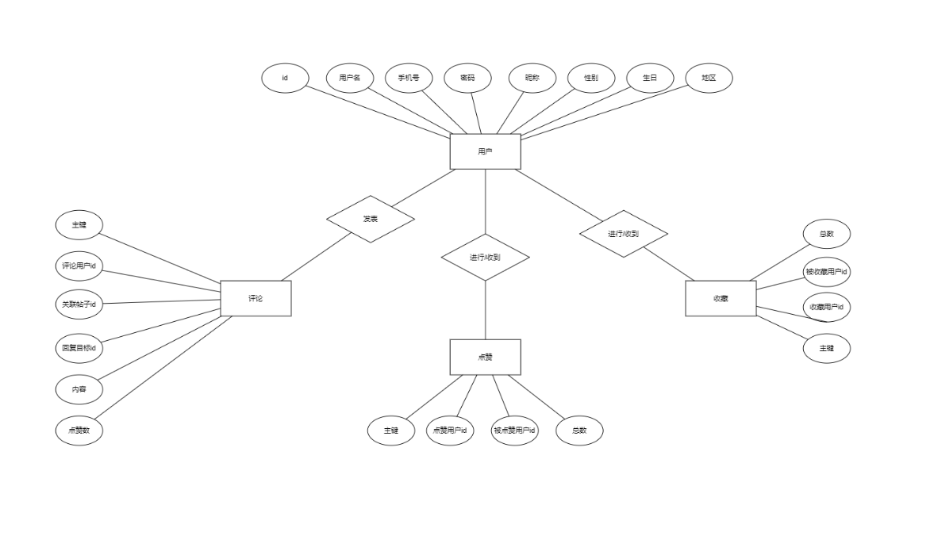

图表 1

**4.5.5.2数据流程和处理流程：**

用例图

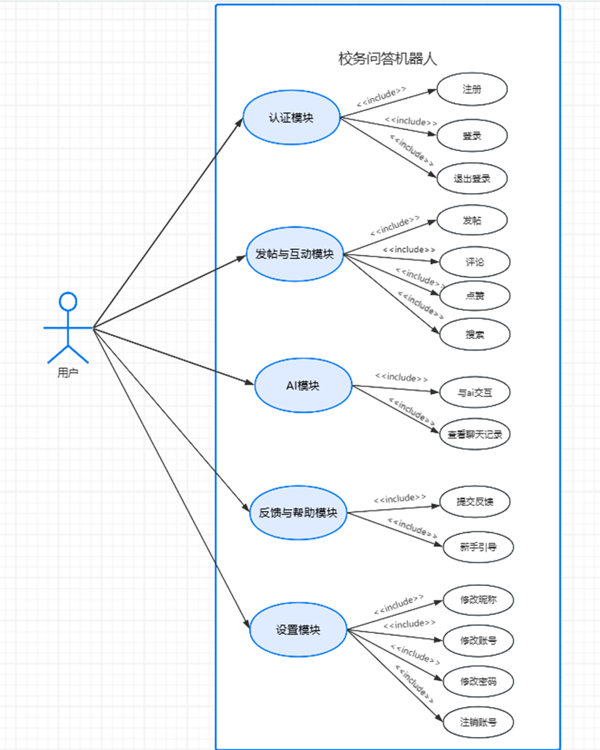

图表 2

流程图：

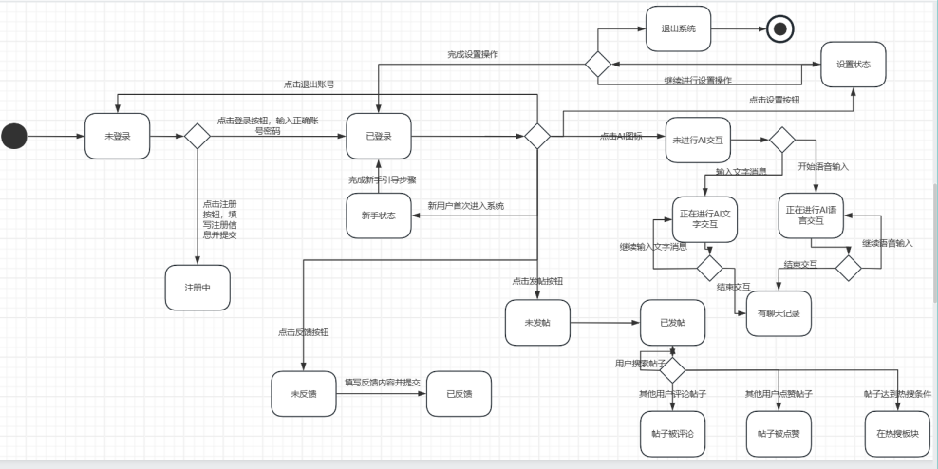

图表 3 这张状态图描述了校务问答机器人系统中用户的不同状态及其转换流程

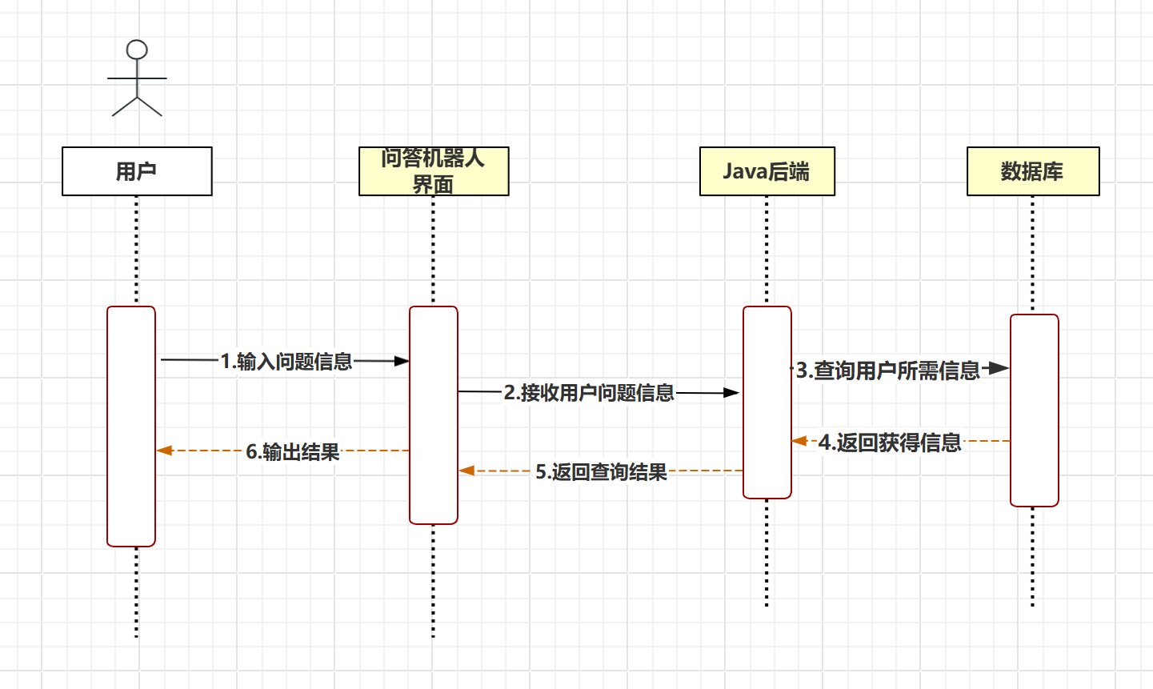

图表 4 该图清晰展示了智能问答机器人系统的完整交互流程

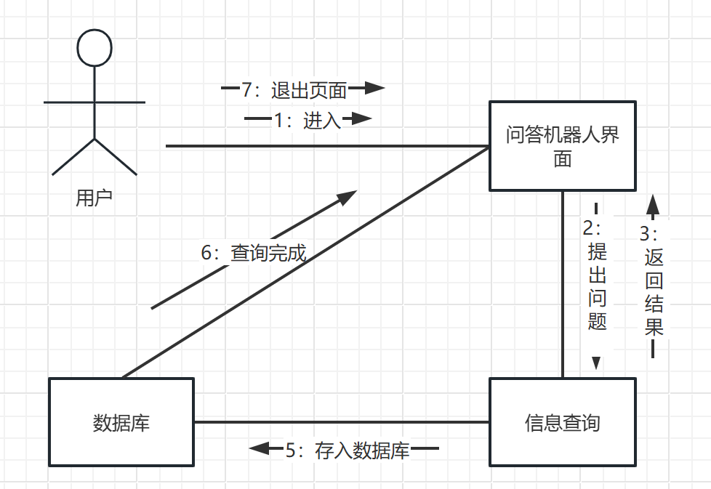

图表 5 本图展示了智能问答机器人系统的完整闭环交互流程

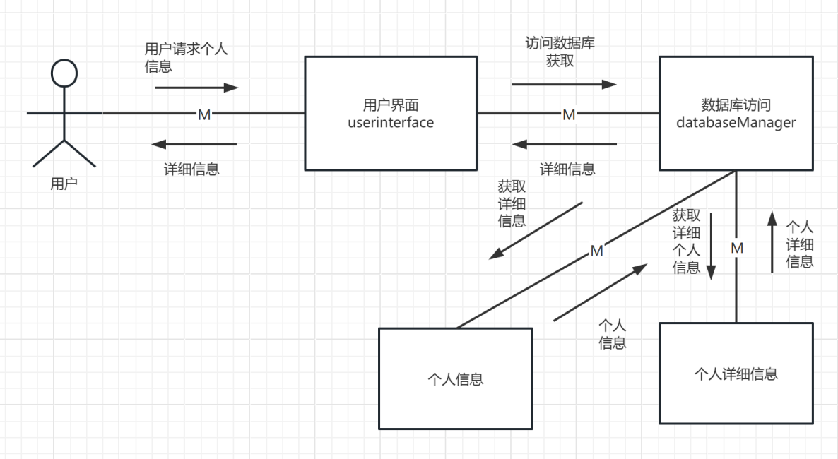

图表 6 本图详细描述了用户查询个人信息的完整系统交互过程，展示了从用户请求到数据返回的端到端处理流程

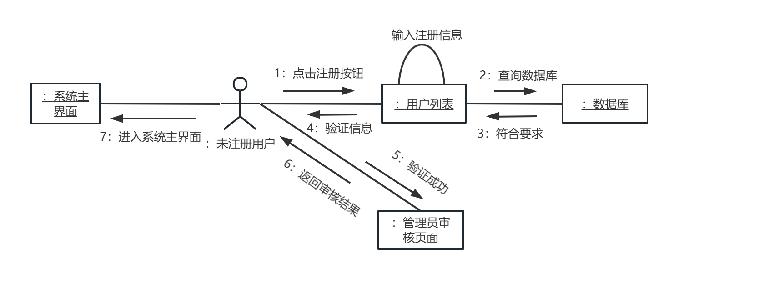

图表 7 用户注册及登录验证系统流程图

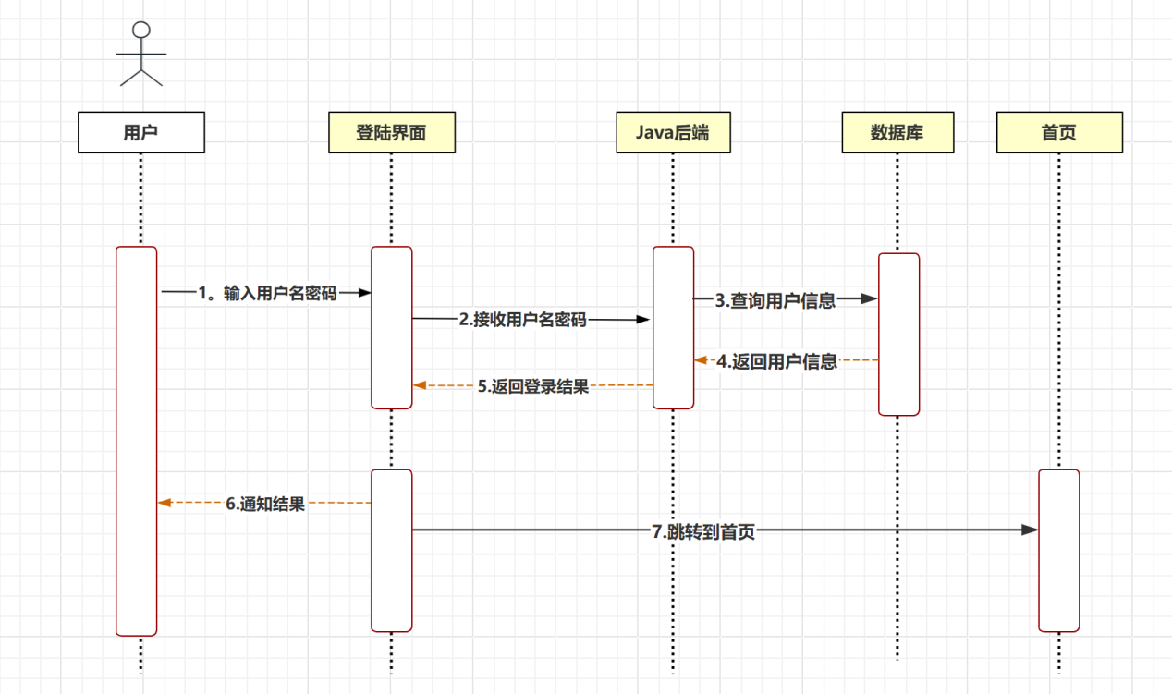

图表 8 本图详细描述了应用中典型的用户登录验证流程，展示了从用户输入凭证到成功跳转首页的完整数据交互过程

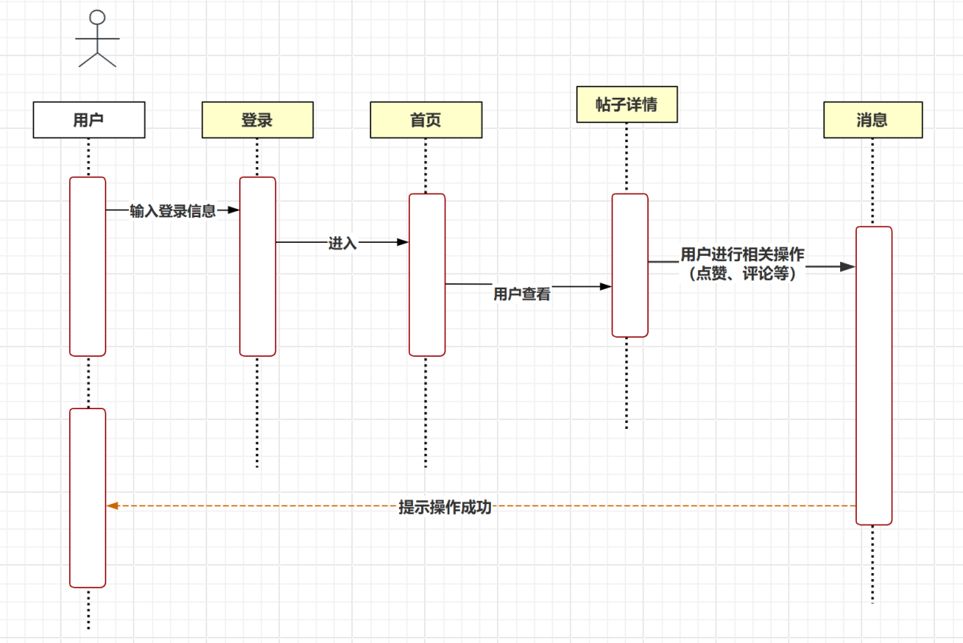

图表 9 本图清晰展示了用户的典型使用路径，从登录到内容互动的完整操作流程

### **4.5.6技术可行性分析**

**4.5.6.1技术需要：**

操作系统：Windows10

开发软件：Visual Studio Code

文档书写软件：Microsoft office系列

画图软件（工具）：Microsoft visio

项目进度掌控（甘特图）：project、Microsoft visio

**4.5.6.2技术风险：**

1. 机器人可能答非所问，因为学校里的专有名词没训练好。
2. 对接教务系统、图书馆数据时，可能因格式不统一或权限限制，导致查课表、成绩时出错。
3. 学校规则变了如选课流程调整，若没及时更新机器人知识库，会给出错误答案；人多的时候，服务器可能撑不住、卡机。

### 4.5.7**成本分析**

**4.5.7.1成本分析：**

|  |  |  |
| --- | --- | --- |
| **成本类型** | **主要花费项目** | **估算金额（人民币）** |
| **开发成本** | 云服务器租赁、域名注册、开发工具（含 AI 框架） | 2000-4000 元（6 个月） |
| **第三方服务** | AI 模型 API 调用、短信接口、云存储 | 500-1500 元 / 年 |
| **运营与维护** | 服务器续费、带宽扩容、数据备份 | 1000-3000 元 / 年 |
| **人力与协作** | 团队聚餐、技术培训、远程协作工具 | 500-1000 元 |
| **其他杂项** | 推广物料、合规审查（如需） | 300-1000 元 |
| **合计** | / | 10000元/初年 |

项目预算支出以轻量化、低成本为原则，初期开发及首年运营总预算约 4000- 10000元，核心集中于技术支撑与基础协作，通过复用校园免费资源（如教育版软件、服务器配额）、优先采用开源框架（降低技术授权成本）及线上推广为主（减少物料印刷开支），最大限度控制成本；长期预留弹性空间应对用户增长带来的服务器扩容及合规审查（如需）等潜在支出，确保预算合理可控。

## **4.6.**需求优先级评定

**4.6.1功能性需求**

| **功能编号** | **功能描述** | **输入量** | **处理过程** | **输出量** | **优先级** | **用户群分类** | **需求来源** | **前置条件** | **后置条件** |
| --- | --- | --- | --- | --- | --- | --- | --- | --- | --- |
| FNC - 01 | AI 问答，聊天记录显示 | 用户问题（以文字形式输入的文本内容，或通过语音输入的音频信息）、文档（系统内置的知识库文档、外部导入的政策文件、操作指南等相关资料） | 对用户输入的问题进行语义分析、意图识别，调用知识库或外部服务获取答案，生成语音或文本形式的回答，并记录聊天记录 | 问答结果（清晰准确的文本回答、生动的语音回答）、聊天记录列表（包含提问时间、问题内容、回答内容） | 高 | 所有用户 | 用户访谈（与学生、教师、行政人员等交流，了解他们对问答功能的期望）、问卷调查（收集大量用户对问答响应速度、回答准确性的需求） | 用户已成功登录并进入问答页面 | 成功：响应用户 失败：返回并提示错误信息 |
| FNC - 02 | 热门板块显示，排序 | 板块 ID（用于唯一标识每个校园板块）、时间范围（如近一周、近一个月）、用户偏好（通过分析用户历史行为得出）、排序参数（包括热度权重、时间权重、用户偏好权重等） | 根据板块 ID 收集板块数据，按时间范围筛选，结合用户偏好加权处理，再根据排序参数进行综合排序 | 热门板块列表（包含板块名称、热度值、最新动态） | 高 | 所有用户 | 用户访谈（了解用户希望快速找到热门校园资讯板块的需求）、问卷调查（收集用户对板块显示方式、排序依据的意见） | 用户已成功登录并进入首页 | 查看热门板块 |
| FNC - 03 | 搜索功能 | 关键词（用户输入的核心搜索词）、搜索范围（明确在笔记、文档、帖子等范围内搜索） | 根据搜索范围进行索引搜索，通过关键词匹配算法过滤结果，再按照相关性和时间等因素进行排序 | 搜索结果列表（包括标题、摘要、链接） | 高 | 所有用户 | 用户访谈（用户希望通过搜索快速找到所需校园信息）、问卷调查（了解用户对搜索准确性、速度的期望） | 用户已成功登录并进入首页 | 根据用户搜索显示内容 |
| FNC - 04 | 发帖 | 笔记内容（文字描述、段落结构等）、所属话题（如 “校园生活”“学术交流” 等）、图片（格式合规的各类图片） | 对输入内容进行内容审核，格式化文本，存储笔记数据，更新话题和用户动态 | 发布成功 / 失败的消息、笔记预览链接 | 高 | 所有用户 | 用户访谈（了解用户希望分享校园生活、学习经验等需求）、问卷调查（收集用户对发帖便捷性、内容展示效果的期望） | 用户已成功登录并进入发帖页面 | 成功：提示发帖成功 失败：返回并提示错误信息 |
| FNC - 05 | 用户管理 | 用户信息（包括用户名、密码、联系方式、身份信息等）、权限设置（不同角色对应的操作权限） | 验证用户信息的完整性与准确性，与数据库比对后更新用户权限，并记录操作日志 | 更新后的用户信息（如修改后的联系方式、身份状态）、权限（明确可访问功能模块和操作类型） | 高 | 管理员 | 系统设计（从整体架构角度规划用户管理模块的功能）、用户需求收集（不同岗位用户对权限管理的需求） | 用户已登录管理员账号，普通用户权限变更 | - |
| FNC - 06 | 用户登录 | 手机号（用户注册的有效手机号码）、密码（用户设置的登录密码） | 验证用户身份，将输入的手机号和密码与数据库中存储的加密密码进行比对，记录登录日志，生成用户会话信息 | 登录成功 / 失败的消息、用户会话信息 | 中 | 所有用户 | 用户访谈（用户希望快速安全地进入系统）、问卷调查（了解用户对登录便捷性和安全性的需求） | 1. 用户已注册账号 2. 系统运行正常 | 成功：用户进入系统主页 失败：返回登录页并显示错误信息 |
| FNC - 07 | 注册 | 手机号（未注册过的有效号码）、密码（符合强度要求的设置）、验证码（图片或短信形式的动态码） | 验证输入信息有效性，加密密码，发送验证邮件或短信，存储用户信息 | 注册成功 / 失败的消息、用户账户信息 | 中 | 所有用户 | 用户访谈（新用户希望便捷注册进入系统）、问卷调查（收集用户对注册流程体验的需求） | 用户未拥有可用账号 | 成功：提示并跳转登录页面 失败：返回并显示错误信息 |
| FNC - 08 | 忘记密码 | 手机号、密码、验证码 | 验证用户身份，生成具有时效性且加密的重置密码链接，通过邮件或短信发送给用户，并附带操作指引 | 重置密码链接、操作指引 | 中 | 所有用户 | 用户访谈（用户反馈忘记密码时希望便捷找回）、问卷调查（收集用户对密码找回流程的期望） | 用户已输入可用账户名 | 修改密码 |
| FNC - 09 | 个人中心 | 用户 ID、请求的操作（查看个人信息、修改设置等） | 根据用户 ID 加载用户数据，提供编辑界面（修改设置时），处理修改请求并验证数据 | 操作结果（更新后的个人信息、修改后的设置） | 中 | 所有用户 | 用户访谈（用户希望集中管理个人信息与设置）、问卷调查（了解用户对个人中心功能便捷性的需求） | 用户已登录系统 | 个人信息更新和显示 |
| FNC - 10 | 内容审核 | 帖子内容审核（包含文字、图片、链接等所有用户提交的元素） | 管理员依据预设的审核规则对用户提交的内容进行全面审核，判断内容是否合规，拒绝违规内容 | 明确的审核结果（合规或不合规及原因） | 高 | 管理员 | 系统设计（从后台管理角度规划审核功能）、用户访谈（收集用户对健康社区环境的期望，希望严格审核违规内容） | 用户已登录管理员账号 | 通过：帖子正常发布 失败：删除帖子并提示发布者 |
| FNC - 11 | 反馈处理 | 用户反馈的内容（文字描述问题、建议，可能附带的截图等） | 管理员审核用户反馈内容的真实性和合理性，针对反馈内容进行处理，将更新内容应用到小程序端 | 更新后的小程序 | 高 | 管理员 | 系统设计（考虑系统持续优化的需求）、用户访谈（了解用户希望反馈问题得到及时处理的诉求） | 用户已登录管理员账号 | 向用户返回处理结果 |
| FNC - 12 | 点赞 | 帖子 ID（唯一标识特定帖子的编号）、用户 ID（用户的唯一身份标识） | 根据输入的帖子 ID 和用户 ID，更新对应帖子的点赞数，记录用户点赞行为 | 点赞成功 / 失败的消息、更新后的点赞数 | 中 | 所有用户 | 用户访谈（用户希望对喜欢的内容表达认可）、问卷调查（收集用户对互动功能的需求） | 用户已正常登录 | 提示用户操作结果 |
| FNC - 13 | 收藏 | 帖子 ID（用于定位特定帖子）、用户 ID（标识收藏操作的用户） | 依据输入的帖子 ID 和用户 ID，更新帖子的收藏状态，记录用户收藏行为 | 收藏成功 / 失败的消息、更新后的收藏状态 | 中 | 所有用户 | 用户访谈（用户希望保存感兴趣的内容以便后续查看）、问卷调查（了解用户对收藏功能便捷性的需求） | 用户已正常登录 | 提示用户操作结果 |
| FNC - 14 | 评论帖子 | 帖子 ID（指定评论的目标帖子）、用户 ID（评论者身份标识）、评论内容（文字描述，可包含表情、符号等） | 对评论内容进行内容审核，存储评论数据，更新帖子评论数 | 评论成功 / 失败的消息、评论预览链接 | 中 | 所有用户 | 用户访谈（用户希望对帖子内容进行交流讨论）、问卷调查（收集用户对评论功能体验的需求） | 用户已正常登录 | 提示用户操作结果 |
| FNC - 15 | 我的反馈 | 用户 ID、反馈内容（文字描述、问题细节等）、联系方式（可选，如邮箱、电话） | 对输入的反馈内容进行格式化处理，存储反馈记录，发送确认邮件或短信给用户（若提供联系方式） | 反馈提交成功的消息、可能的后续联系方式 | 中 | 所有用户 | 用户访谈（用户希望跟踪反馈处理进度）、问卷调查（收集用户对反馈功能易用性的需求） | 用户已登录系统 | 显示所有反馈记录 |
| FNC - 16 | 新手帮助 | 用户 ID、帮助主题（如 “如何发帖”“怎样搜索内容”） | 根据用户 ID 和选择的帮助主题，从知识库加载对应的帮助文档或指南，优化排版（图文指南）或提供播放界面与操作指导（视频） | 丰富的帮助内容（包括步骤清晰的视频、图文教程） | 低 | 所有用户 | 用户访谈（新用户希望快速熟悉系统操作） | 用户已成功登录系统 | 可查看所有帮助内容 |

**KLD评分：**

| **功能编号** | **功能描述** | **安全性评分** | **可用性评分** | **性能评分** | **总得分（安全性 ×0.4 + 可用性 ×0.3 + 性能 ×0.3）** | **排序** |
| --- | --- | --- | --- | --- | --- | --- |
| FNC - 01 | AI 问答，聊天记录显示 | 4 | 4 | 4 | 4×0.4 + 4×0.3 + 4×0.3 = 4.0 | 1 |
| FNC - 02 | 热门板块显示，排序 | 3 | 4 | 4 | 3×0.4 + 4×0.3 + 4×0.3 = 3.6 | 2 |
| FNC - 03 | 搜索功能 | 3 | 4 | 4 | 3×0.4 + 4×0.3 + 4×0.3 = 3.6 | 2 |
| FNC - 04 | 发帖 | 3 | 4 | 4 | 3×0.4 + 4×0.3 + 4×0.3 = 3.6 | 2 |
| FNC - 05 | 用户管理 | 4 | 3 | 3 | 4×0.4 + 3×0.3 + 3×0.3 = 3.4 | 5 |
| FNC - 06 | 用户登录 | 4 | 3 | 3 | 4×0.4 + 3×0.3 + 3×0.3 = 3.4 | 5 |
| FNC - 07 | 注册 | 4 | 3 | 3 | 4×0.4 + 3×0.3 + 3×0.3 = 3.4 | 5 |
| FNC - 08 | 忘记密码 | 4 | 3 | 3 | 4×0.4 + 3×0.3 + 3×0.3 = 3.4 | 5 |
| FNC - 09 | 个人中心 | 4 | 3 | 3 | 4×0.4 + 3×0.3 + 3×0.3 = 3.4 | 5 |
| FNC - 10 | 内容审核 | 3 | 4 | 3 | 3×0.4 + 4×0.3 + 3×0.3 = 3.3 | 10 |
| FNC - 11 | 反馈处理 | 3 | 4 | 3 | 3×0.4 + 4×0.3 + 3×0.3 = 3.3 | 10 |
| FNC - 12 | 点赞 | 3 | 3 | 3 | 3×0.4 + 3×0.3 + 3×0.3 = 3.0 | 12 |
| FNC - 13 | 收藏 | 3 | 3 | 3 | 3×0.4 + 3×0.3 + 3×0.3 = 3.0 | 12 |
| FNC - 14 | 评论帖子 | 3 | 3 | 3 | 3×0.4 + 3×0.3 + 3×0.3 = 3.0 | 12 |
| FNC - 15 | 我的反馈 | 3 | 3 | 3 | 3×0.4 + 3×0.3 + 3×0.3 = 3.0 | 12 |
| FNC - 16 | 新手帮助 | 3 | 3 | 2 | 3×0.4 + 3×0.3 + 2×0.3 = 2.7 | 16 |

**4.6.2非功能性需求**

| **优先级排序** | **功能编号** | **非功能性需求** | **输入量** | **处理过程** | **输出量** | **优先级** | **用户群分类** | **前置条件** | **后置条件** |
| --- | --- | --- | --- | --- | --- | --- | --- | --- | --- |
| 1 | FNC - 01 | 安全性、可用性、性能 | 用户问题（文字或语音），文档 | 语义分析，意图识别，调用知识库或外部服务获取答案，生成语音 / 文本回答 | 问答结果（文本 / 语音），聊天记录列表 | 高 | 所有用户 | 用户已成功登录并进入问答页面 | 成功：响应用户 - 失败：返回并提示错误信息 |
| 2 | FNC - 02 | 可用性、性能 | 板块 ID、时间范围、用户偏好，排序参数 | 收集板块数据，根据热度、时间、用户偏好及排序参数进行排序 | 热门板块列表，包括板块名称、热度、最新动态等 | 高 | 所有用户 | 用户已成功登录并进入首页 | 查看热门板块 |
| 3 | FNC - 03 | 可用性、性能 | 关键词、搜索范围（笔记、用户、话题等） | 索引搜索，过滤结果，排序，高亮显示关键词 | 搜索结果列表，包括标题、摘要、发布者等信息 | 高 | 所有用户 | 用户已成功登录并进入首页 | 根据用户搜索显示内容 |
| 4 | FNC - 04 | 可用性、性能 | 笔记内容、所属话题、图片等 | 内容审核，格式化文本，存储笔记数据，更新话题和用户动态 | 发布成功 / 失败的消息，笔记预览链接 | 高 | 所有用户 | 用户已成功登录并进入发帖页面 | 成功：提示发帖成功 - 失败：返回并提示错误信息 |
| 5 | FNC - 05 | 安全性 | 用户信息、权限设置 | 验证用户信息，更新用户权限 | 更新后的用户信息和权限列表 | 高 | 管理员 | 用户已登录管理员账号 普通用户权限变更 | - |
| 6 | FNC - 6 | 安全性、可用性、性能 | 手机号，密码 | 验证用户身份，比对数据库中的加密密码，记录登录日志 | 登录成功 / 失败的消息，用户会话信息 | 中 | 所有用户 | 1. 用户已注册账号 2. 系统运行正常 | 成功：用户进入系统主页 - 失败：返回登录页并显示错误信息 |
| 7 | FNC - 7 | 安全性、可用性、性能 | 手机号，密码，验证码 | 验证输入信息的有效性，加密密码，发送验证邮件或短信，存储用户信息 | 注册成功 / 失败的消息，用户账户信息 | 中 | 所有用户 | 用户未拥有可用账号 | 成功：提示并跳转登录页面 失败：返回并显示错误信息 |
| 8 | FNC - 8 | 安全性、可用性、性能 | 手机号，密码，验证码 | 验证用户身份，生成重置密码链接，发送邮件或短信 | 重置密码链接、操作指引 | 中 | 所有用户 | 用户已输入可用账户名 | 修改密码 |
| 9 | FNC - 9 | 安全性、可用性、性能 | 用户 ID、请求的操作（查看个人信息、修改设置等） | 加载用户数据，提供编辑界面，处理修改请求 | 操作结果，包括更新后的个人信息、设置等 | 中 | 所有用户 | 用户已登录系统 | 个人信息更新和显示 |
| 10 | FNC - 10 | 可用性 | 帖子内容审核 | 用户提交的内容 | 审核内容是否合规，拒绝不合规内容 | 高 | 管理员 | 用户已登录管理员账号 | 通过：帖子正常发布 失败：删除帖子并提示发布者 |
| 11 | FNC - 11 | 可用性 | 用户反馈的内容 | 审核内容，处理内容 | 更新小程序 | 高 | 管理员 | 用户已登录管理员账号 | 向用户返回处理结果 |
| 12 | FNC - 12 | 可用性、性能 | 帖子 ID、用户 ID | 更新帖子点赞数，记录用户点赞行为 | 点赞成功 / 失败的消息，更新后的点赞数 | 中 | 所有用户 | 用户已正常登录 | 提示用户操作结果 |
| 13 | FNC - 13 | 可用性、性能 | 帖子 ID、用户 ID | 更新帖子收藏状态，记录用户收藏行为 | 收藏成功 / 失败的消息，更新后的收藏状态 | 中 | 所有用户 | 用户已正常登录 | 提示用户操作结果 |
| 14 | FNC - 14 | 可用性、性能 | 帖子 ID、用户 ID、评论内容 | 内容审核，存储评论数据，更新帖子评论数 | 评论成功 / 失败的消息，评论预览链接 | 中 | 所有用户 | 用户已正常登录 | 提示用户操作结果 |
| 15 | FNC - 15 | 可用性、性能 | 用户 ID、反馈内容、联系方式 | 格式化反馈内容，存储反馈记录，发送确认邮件或短信 | 反馈提交成功的消息，可能的后续联系方式 | 中 | 所有用户 | 用户已登录系统 | 显示所有反馈记录 |
| 16 | FNC - 16 | 可用性、性能 | 用户 ID、帮助主题 | 加载帮助文档或指南，提供相关操作指导 | 帮助内容，可能包括视频、图文教程等 | 低 | 所有用户 | 用户已成功登录系统 | 可查看所有帮助内容 |

**KLD评分:**

| **序号** | **功能编号** | **非功能性需求** | **安全性评分** | **可用性评分** | **性能评分** | **总得分（安全性 ×0.4 + 可用性 ×0.3 + 性能 ×0.3）** |
| --- | --- | --- | --- | --- | --- | --- |
| 1 | FNC - 01 | 安全性、可用性、性能 | 4 | 4 | 4 | 4×0.4 + 4×0.3 + 4×0.3 = 4.0 |
| 2 | FNC - 02 | 可用性、性能 | 3 | 4 | 4 | 3×0.4 + 4×0.3 + 4×0.3 = 3.6 |
| 3 | FNC - 03 | 可用性、性能 | 3 | 4 | 4 | 3×0.4 + 4×0.3 + 4×0.3 = 3.6 |
| 4 | FNC - 04 | 可用性、性能 | 3 | 4 | 4 | 3×0.4 + 4×0.3 + 4×0.3 = 3.6 |
| 5 | FNC - 05 | 安全性 | 4 | 3 | 3 | 4×0.4 + 3×0.3 + 3×0.3 = 3.4 |
| 6 | FNC -06 | 安全性、可用性、性能 | 4 | 3 | 3 | 4×0.4 + 3×0.3 + 3×0.3 = 3.4 |
| 7 | FNC - 07 | 安全性、可用性、性能 | 4 | 3 | 3 | 4×0.4 + 3×0.3 + 3×0.3 = 3.4 |
| 8 | FNC - 08 | 安全性、可用性、性能 | 4 | 3 | 3 | 4×0.4 + 3×0.3 + 3×0.3 = 3.4 |
| 9 | FNC - 09 | 安全性、可用性、性能 | 4 | 3 | 3 | 4×0.4 + 3×0.3 + 3×0.3 = 3.4 |
| 10 | FNC - 10 | 可用性 | 3 | 4 | 3 | 3×0.4 + 4×0.3 + 3×0.3 = 3.3 |
| 11 | FNC - 11 | 可用性 | 3 | 4 | 3 | 3×0.4 + 4×0.3 + 3×0.3 = 3.3 |
| 12 | FNC - 12 | 可用性、性能 | 3 | 3 | 3 | 3×0.4 + 3×0.3 + 3×0.3 = 3.0 |
| 13 | FNC - 13 | 可用性、性能 | 3 | 3 | 3 | 3×0.4 + 3×0.3 + 3×0.3 = 3.0 |
| 14 | FNC - 14 | 可用性、性能 | 3 | 3 | 3 | 3×0.4 + 3×0.3 + 3×0.3 = 3.0 |
| 15 | FNC - 15 | 可用性、性能 | 3 | 3 | 3 | 3×0.4 + 3×0.3 + 3×0.3 = 3.0 |
| 16 | FNC - 16 | 可用性、性能 | 3 | 3 | 2 | 3×0.4 + 3×0.3 + 2×0.3 = 2.7 |

# **5.**内部数据需求

## **5.1.**逻辑数据模型

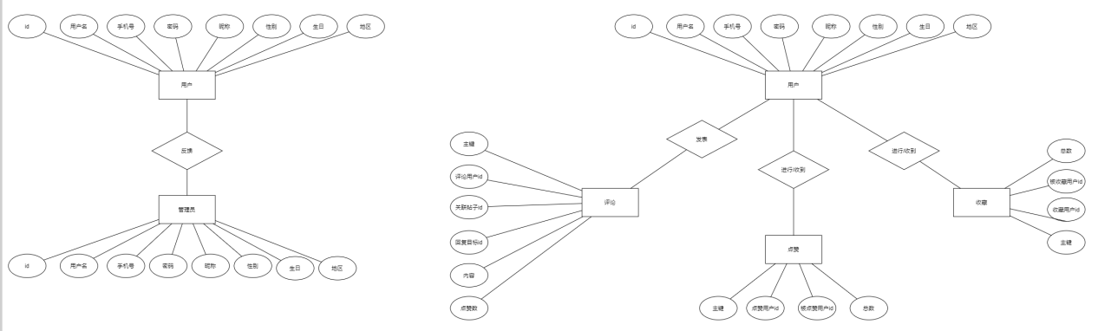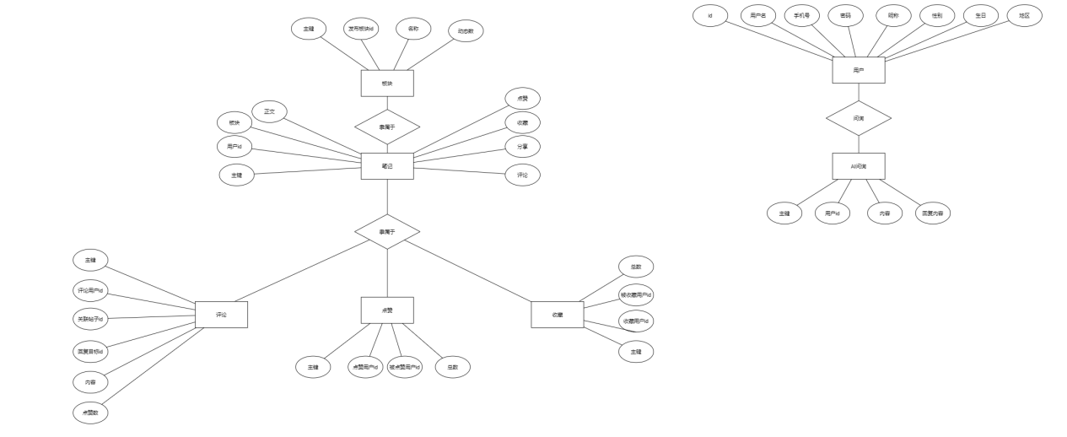

### **5.2.**数据字典

#### **5.2.1用户相关**

##### **5.2.1.1用户**

|  |  |  |  |  |  |  |
| --- | --- | --- | --- | --- | --- | --- |
| **序号** | **字段名** | **字段类型** | **宽度** | **能否为空** | **字段描述** | **约束规则** |
| 1 | user_id | VARCHAR | 20 | 否 | 用户唯一标识（主键） | 自增编码：USR_20240001（年份 + 流水号），全局唯一，用于关联帖子、反馈等数据 |
| 2 | username | VARCHAR | 20 | 否 | 用户名（登录账号） | 6-20 字符，支持字母 + 数字 + 下划线如 “user_2024”，唯一约束不可重复 |
| 3 | password | VARCHAR | 64 | 否 | 登录密码（加密存储） | SHA-256 哈希值，64 位字符串，需满足复杂度（8-20 字符，含字母 + 数字 + 符号） |
| 4 | phone_number | CHAR | 11 | 否 | 注册手机号 | 中国大陆 11 位数字，唯一约束（每个手机号仅能注册 1 个账户），必填 |
| 5 | nickname | VARCHAR | 20 | 是 | 昵称 | 2-20 字符，允许重复，默认与username一致，用户可自定义 |
| 6 | gender | TINYINT | 1 | 是 | 性别 | 0 = 未知，1 = 男，2 = 女，，默认 0，个人中心可选择 |
| 7 | birthday | DATE | - | 是 | 生日 | 格式：yyyy-MM-dd，个人中心可填写，用于个性化服务 |
| 8 | region | VARCHAR | 50 | 是 | 地区 | 最大 50 字符，支持 “国家 - 省 - 市 - 区” 格式，个人中心可编辑 |
| 9 | avatar_url | VARCHAR | 200 | 是 | 头像图片地址 | 存储图片 URL如/upload/2024/05/avatar_123.png，默认使用系统默认头像 |
| 10 | bio | TEXT | - | 是 | 个人简介 | 最多 500 字符，支持富文本或纯文本，个人中心可输入 “兴趣爱好”“联系方式” 等内容 |
| 11 | update_time | DATETIME | - | 否 | 资料更新时间 | 每次修改个人中心信息后自动更新，格式：yyyy-MM-dd HH:mm:ss |
| 12 | create_time | DATETIME | - | 否 | 注册时间 | 系统自动生成，记录用户注册日期 |
| 13 | last_login_time | DATETIME | - | 是 | 最后登录时间 | 每次登录后自动更新，个人中心显示 “最近登录：2024-05-06 14:30” |
| 14 | total_likes | INT | 11 | 否 | 总点赞数 | 默认0，每次点赞后 + 1，个人中心显示 |
| 15 | total_comments | INT | 11 | 否 | 总评论数 | 默认0，每次发布评论后 + 1，个人中心显示 |
| 16 | total_collects | INT | 11 | 否 | 总收藏数 | 默认0，每次收藏后 + 1，个人中心显示 |
| 17 | total_feedbacks | INT | 11 | 否 | 反馈总数 | 默认0，每次提交反馈后+1，个人中心显示 |

#### 

##### **5.2.1.2管理员**

|  |  |  |  |  |  |  |
| --- | --- | --- | --- | --- | --- | --- |
| **序号** | **字段名** | **字段类型** | **宽度** | **能否为空** | **字段描述** | **约束规则** |
| 1 | admin_id | VARCHAR | 20 | 否 | 管理员唯一标识（主键） | 自增编码：ADM_20240001（年份 + 流水号），全局唯一 |
| 2 | admin_username | VARCHAR | 20 | 否 | 管理员登录账号 | 6-20 字符，唯一约束（不可重复），支持字母 + 数字 + 下划线，用于系统登录 |
| 3 | admin_password | VARCHAR | 64 | 否 | 登录密码（加密存储） | SHA-256 哈希值，8-20 字符，含字母 + 数字 + 符号，不可明文存储 |
| 4 | create_time | DATETIME | - | 否 | 账户创建时间 | 系统自动生成，格式：yyyy-MM-dd HH:mm:ss，记录系统时间 |
| 5 | admin_nickname | VARCHAR | 20 | 是 | 昵称（展示用，可修改） | 2-20 字符，允许重复，默认与admin_username一致 |
| 6 | gender | TINYINT | 1 | 是 | 性别 | 0 = 未知，1 = 男，2 = 女，3 = 其他，默认 0，个人中心可选择 |
| 7 | birthday | DATE | - | 是 | 生日 | 格式：yyyy-MM-dd，选填 |
| 8 | region | VARCHAR | 50 | 是 | 地区（ | 最大 50 字符，支持 “国家 - 省 - 市 - 区” 格式，选填，用于显示管理员所属区域 |
| 9 | avatar_url | VARCHAR | 200 | 是 | 头像图片地址 | 存储图片 URL如/upload/admin/2024/05/avatar.png，默认使用系统默认头像 |
| 10 | bio | TEXT | - | 是 | 个人简介 | 最多 500 字符， |
| 11 | update_time | DATETIME | - | 否 | 资料更新时间 | 每次修改个人中心信息后自动更新，记录最新修改时间 |
| 12 | total_likes | INT | 11 | 否 | 总点赞数 | 默认 0，管理员点赞内容后 + 1，个人中心显示 “点赞总数：12” |
| 13 | total_comments | INT | 11 | 否 | 总评论数 | 默认 0，管理员回复用户评论后 + 1，显示 “评论总数：8” |
| 14 | total_collects | INT | 11 | 否 | 总收藏数 | 默认 0，收藏重要政策文件后 + 1，显示 “收藏总数：5” |
| 15 | handle_id | VARCHAR | 32 | 否 | 处理反馈记录唯一标识 | UUID 生成 |
| 16 | review_id | VARCHAR | 32 | 否 | 审核记录唯一标识 | UUID 生成，如REVIEW_20240507_NOTE_001 |
| 17 | content_id | VARCHAR | 32 | 否 | 审核内容 ID如 note_id、comment_id | 非空，关联具体内容，外键参照对应表 ID |

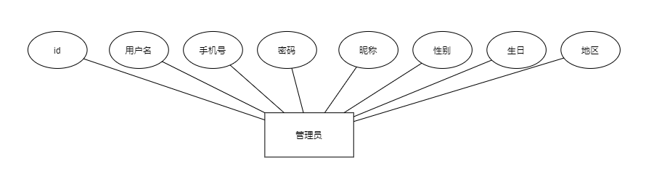

#### **5.2.2论坛相关**

##### **5.2.2.1发布笔记**

|  |  |  |  |  |  |  |
| --- | --- | --- | --- | --- | --- | --- |
| **序号** | **字段名** | **字段类型** | **宽度** | **能否为空** | **字段描述** | **约束规则** |
| 1 | note_id | VARCHAR | 32 | 否 | 笔记唯一标识（主键） | UUID 生成如POST_20240507_ABC123，全局唯一 |
| 2 | user_id | VARCHAR | 20 | 否 | 发布笔记用户 ID（外键，关联 User 表 user_id） | 非空，参照 User 表 user_id，级联删除，用户删除则笔记同步删除 |
| 3 | board_id | VARCHAR | 20 | 否 | 发布板块 ID（外键，关联板块表 Board.board_id） | 非空，通过下拉菜单选择板块，必填 |
| 4 | note_title | VARCHAR | 50 | 否 | 笔记标题 | 2-50 字符，禁止敏感词，用于搜索和展示 |
| 5 | note_content | TEXT | - | 否 | 笔记正文 | 不少于 50 字符，支持富文本（图文混排），禁止广告 / 违禁内容 |
| 6 | images_url | TEXT | - | 是 | 附带照片 URL 列表 | JSON 数组格式如["/upload/2024/05/note_1.jpg", "/upload/2024/05/note_2.png"]，最多支持 9 张图 |
| 7 | total_likes | INT | 11 | 否 | 点赞总数 | 默认 0，每次用户点赞后 + 1，帖子详情页显示 |
| 8 | total_collects | INT | 11 | 否 | 收藏总数 | 默认 0，每次用户收藏后 + 1，帖子详情页显示 |
| 9 | total_shares | INT | 11 | 否 | 分享总数 | 默认 0，每次用户分享到微信 / QQ 后 + 1，帖子详情页显示 |
| 10 | total_comments | INT | 11 | 否 | 评论总数 | 默认 0，每次新增评论后 + 1，帖子详情页显示 |
| 11 | review_status | TINYINT | 1 | 否 | 审核状态 | 1 = 待审核，2 = 审核通过，3 = 审核不通过，默认 1（提交后自动进入审核） |
| 12 | create_time | DATETIME | - | 否 | 发布时间 | 系统自动生成，精确到秒，用于排序和搜索 |

#### 

##### **5.2.2.2评论**

|  |  |  |  |  |  |  |
| --- | --- | --- | --- | --- | --- | --- |
| **序号** | **字段名** | **字段类型** | **宽度** | **能否为空** | **字段描述** | **约束规则** |
| 1 | comment_id | VARCHAR | 32 | 否 | 评论唯一标识（主键） | UUID 生成如COMMENT_20240507_1234，全局唯一 |
| 2 | user_id | VARCHAR | 20 | 否 | 评论用户ID（外键，关联 User 表 user_id） | 非空，参照 User 表 user_id，级联删除（用户删除则评论同步删除） |
| 3 | note_id | VARCHAR | 32 | 否 | 关联帖子 ID（外键，关联 Note 表 note_id） | 非空，评论属于某条具体帖子，删除帖子时级联删除评论 |
| 4 | reply_to_comment_id | VARCHAR | 32 | 是 | 回复的目标评论 ID（自关联） | 可空，默认NULL表示一级评论；非空时指向被回复的评论 ID，形成楼中楼结构 |
| 5 | comment_content | VARCHAR | 200 | 否 | 评论内容 | 2-200 字符，禁止敏感词，支持文字回复 |
| 6 | total_likes | INT | 11 | 否 | 评论点赞总数 | 默认 0，每次用户点赞后 + 1，评论显示 |
| 7 | create_time | DATETIME | - | 否 | 评论发布时间 | 系统自动生成，用于排序 |

#### 

##### **5.2.2.3点赞**

|  |  |  |  |  |  |  |
| --- | --- | --- | --- | --- | --- | --- |
| **序号** | **字段名** | **字段类型** | **宽度** | **能否为空** | **字段描述** | **约束规则** |
| 1 | like_id | VARCHAR | 32 | 否 | 点赞记录唯一标识 | UUID 生成如LIKE_20240508_NOTE_123，全局唯一，支持多内容类型点赞 |
| 2 | user_id | VARCHAR | 20 | 否 | 点赞用户 ID（外键，关联 User 表 user_id） | 非空，参照 User 表 user_id，级联删除（用户删除则点赞记录同步删除） |
| 3 | target_id | VARCHAR | 32 | 否 | 被点赞的目标 ID包括评论 / 笔记等 | 关联具体内容 ID如 note_id、comment_id，根据target_type区分类型 |
| 4 | total_likes | INT | 11 | 否 | 笔记点赞总数 | 默认 0，每次用户点赞后 + 1，笔记详情页显示 |

#### 

##### **5.2.2.4收藏**

|  |  |  |  |  |  |  |
| --- | --- | --- | --- | --- | --- | --- |
| **序号** | **字段名** | **字段类型** | **宽度** | **能否为空** | **字段描述** | **约束规则** |
| 1 | collect_id | VARCHAR | 32 | 否 | 收藏记录唯一标识 | UUID 生成如COLLECT_20240508_POST_123，全局唯一 |
| 2 | user_id | VARCHAR | 20 | 否 | 收藏用户 ID（外键，关联 User 表 user_id） | 非空，参照 User 表user_id，级联删除（用户删除则收藏记录同步删除） |
| 3 | post_id | VARCHAR | 32 | 否 | 被收藏的帖子 ID（外键，关联 Post 表 post_id） | 非空，参照 Post 表post_id，级联删除（笔记删除则收藏记录同步删除） |
| 4 | total_collects | INT | 11 | 否 | 笔记收藏总数 | 默认 0，每次用户收藏后 + 1，笔记详情页显示 |

#### 

##### **5.2.2.5板块**

|  |  |  |  |  |  |  |
| --- | --- | --- | --- | --- | --- | --- |
| **序号** | **字段名** | **字段类型** | **宽度** | **能否为空** | **字段描述** | **约束规则** |
| 1 | board_id | VARCHAR | 20 | 否 | 板块唯一标识（主键） | 编码规则：BOARD_001（前缀 + 数字递增），全局唯一 |
| 2 | board_name | VARCHAR | 20 | 否 | 板块名称 | 2-20 字符，唯一约束（不可重复），用于前端显示 |
| 5 | board_id | VARCHAR | 20 | 否 | 发布板块 ID（外键，关联板块表 Board.board_id） | 非空，通过下拉菜单选择板块，必填 |
| 6 | total_dynamics | INT | 11 | 否 | 板块动态总数 | 默认0，每次新增/删除笔记时同步更新（新增笔记+1，删除笔记-1），用于首页显示 |

### 

#### **5.2.3个人相关**

##### **5.2.3.1反馈**

|  |  |  |  |  |  |  |
| --- | --- | --- | --- | --- | --- | --- |
| **序号** | **字段名** | **字段类型** | **宽度** | **能否为空** | **字段描述** | **约束规则** |
| 1 | feedback_id | VARCHAR | 32 | 否 | 反馈唯一标识（主键） | UUID 生成如FEEDBACK_20240508_1234，全局唯一，用于跟踪反馈流程 |
| 2 | user_id | VARCHAR | 20 | 否 | 反馈用户 ID（外键，关联 User 表 user_id） | 非空，参照 User 表user_id，级联删除（用户删除则反馈记录同步删除） |
| 3 | feedback_type | TINYINT | 1 | 否 | 反馈类型 | 1 =功能异常，2 = 交互体验不佳，3 =内容不准确，4=安全与隐私，5=其他，默认 1 |
| 4 | feedback_content | TEXT | - | 否 | 反馈详情 | 不少于 10 字符， |

#### 

##### **5.2.3.2 AI问答查询**

|  |  |  |  |  |  |  |
| --- | --- | --- | --- | --- | --- | --- |
| **序号** | **字段名** | **字段类型** | **宽度** | **能否为空** | **字段描述** | **约束规则** |
| 1 | ask_id | VARCHAR | 32 | 否 | 问询记录唯一标识（主键） | UUID 生成，全局唯一，用于区分每次问询 |
| 2 | user_id | VARCHAR | 20 | 否 | 问询用户 ID（外键，关联 User 表 user_id） | 非空，参照 User 表user_id，级联删除（用户删除则问询记录同步删除） |
| 3 | ask_content | TEXT | - | 否 | 问询内容 | 不少于 1 字符，记录用户向 AI 提出的问题 |
| 4 | ai_reply | TEXT | - | 否 | AI 回复内容 | 非空，记录 AI 返回的回答 |







































# 

# 6.系统运行环境

## 6.1.实现环境

### 6.1.1软件环境

|  |  |
| --- | --- |
| 软件类型 | 配置 |
| 系统 | Windows11 |

### 6.1.2硬件环境

|  |  |
| --- | --- |
| 硬件名称 | 数量 |
| 个人计算机 | 5 |
| 移动设备 | 5 |

## **6.2.**运行环境

### 6.2.1服务器

|  |  |
| --- | --- |
| 设备类型 | 配置 |
| 服务器 | 华为云CPU 2核、内存 4GiB、系统盘 40GiB、带宽 2Mbit/s云服务器 |

### 6.2.2客户端

|  |  |
| --- | --- |
| 设备类型 | 配置 |
| 移动设备 | 搭载Android 5.0/iOS 7及以上的移动设备 |

# 7.其他非功能需求

## **7.1学生**用户需求

### **7.1.1**易用性要求

|  |  |
| --- | --- |
| 编号 | 描述 |
| USE-1 | 界面清新简洁，操作感良好，符合用户正常使用逻辑 |

### **7.1.2**性能要求

|  |  |
| --- | --- |
| 编号 | 描述 |
| PER-1 | 系统能容纳共5000个用户，在从当地上午9:00至下午10:00的使用高峰时段讲承受1000个并发用户请求，同时相应点击响应小于1秒 |
| PER-2 | 每个板块应该快速响应，允许学生用户在多个板块同时访问并发起交流。 |

### **7.1.3**防护性要求

|  |  |
| --- | --- |
| 编号 | 描述 |
| SEC-1 | 使用实名制的登录方式，确保用户登录机器的唯一性，避免重复登录 |
| SEC-2 | 应该实现适当的安全保护措施，以避免学生用户散发过于个人化信息和隐私。 |

### **7.1.4**可用性要求

|  |  |
| --- | --- |
| 编号 | 描述 |
| AVL-1 | 简单，集成性高。 |

### **7.1.5**健壮性要求

|  |  |
| --- | --- |
| 编号 | 描述 |
| ROB-1 | 应该通过实验验证，确保在不同网络环境和设备上的正常使用。 |

## **7.2**教师员工用户需求

### **7.2.1**易用性要求

|  |  |
| --- | --- |
| 编号 | 描述 |
| USE-1 | 界面清新简洁，操作感良好，符合用户正常使用逻辑 |
| USE-2 | 应该支持教师用户共享资源、文献和备课材料，以方便教师用户进行教学准备 |

### **7.2.2**性能要求

|  |  |
| --- | --- |
| 编号 | 描述 |
| PER-1 | 系统能容纳总共1000个用户，在从当地上午9:00至下午10:00的使用高峰时段讲承受300个并发用户请求，同时相应点击响应小于1秒 |
| PER-2 | 支持高效率的多媒体贴子格式 |

### **7.2.3**防护性要求

|  |  |
| --- | --- |
| 编号 | 描述 |
| SEC-1 | 使用实名制的登录方式，确保用户登录机器的唯一性，避免重复登录 |
| SEC-2 | 提供隐私保护，以确保教师用户教学和管理相关数据的安全性和保密性。 |

### **7.2.4**可用性要求

|  |  |
| --- | --- |
| 编号 | 描述 |
| AVL-1 | 系统应具有快速响应的特性，使用过程不卡顿，帮助教师用户更好地管理和优化教学资源和内容 |

### **7.2.5**健壮性要求

|  |  |
| --- | --- |
| 编号 | 描述 |
| ROB-1 | 考虑不同的教学和用户需求，确保在保障授课质量的前提下可以普及推广 |

## **7.3**管理员用户需求

### **7.3.1**易用性要求

|  |  |
| --- | --- |
| 编号 | 描述 |
| USE-1 | 界面清新简洁，操作感良好，符合用户正常使用逻辑 |
| USE-2 | 提供一致性的界面和标准化的命名规则，让管理员用户能够快速理解机制和体系 |

### **7.3.2**性能要求

|  |  |
| --- | --- |
| 编号 | 描述 |
| PER-1 | 系统能容纳总10个用户，在从当地上午9:00至下午10:00的使用高峰时段讲承受5个并发用户请求，同时相应点击响应小于1秒 |
| PER-2 | 能够快速处理并更正由技术问题引起的数据错误和内部故障。 |

### **7.3.3**防护性要求

|  |  |
| --- | --- |
| 编号 | 描述 |
| SEC-1 | 使用实名制的登录方式，确保用户登录机器的唯一性，避免重复登录 |
| SEC-2 | 将相应职责归属化和分工化管理，以防止由管理员出现的管理混乱和过多权限越权 |

### **7.3.4**可用性要求

|  |  |
| --- | --- |
| 编号 | 描述 |
| AVL-1 | 支持实时监控和日志记录操作，以快速识别和研究问题来源，以帮助管理员用户更快解决问题 |
| AVL-2 | 具备灵活性和可扩展性，以方便管理员对新的设计和人员要求进行调整和支持 |

### **7.3.5**健壮性要求

|  |  |
| --- | --- |
| 编号 | 描述 |
| ROB-1 | 提供紧急救援机制和环境处理，以保障系统数据完整性和正常使用 |
| ROB-2 | 具备整备化和标准化管理能力，以确保管理员资源的普及和使用标准化 |



























































# 8.尚未解决的问题

如需要，可说明软件需求中的尚未解决的遗留问题。

**参考文献附录：**

* Software Requirements" by Karl Wiegers and Joy Beatty
* "Writing Effective Use Cases" by Alistair Cockburn
* "Requirements Engineering: Foundations for Software Quality" by Joachim H. Laitenberger and Ian J. Hayes